Gâteau au yaourt

Ingrédients :
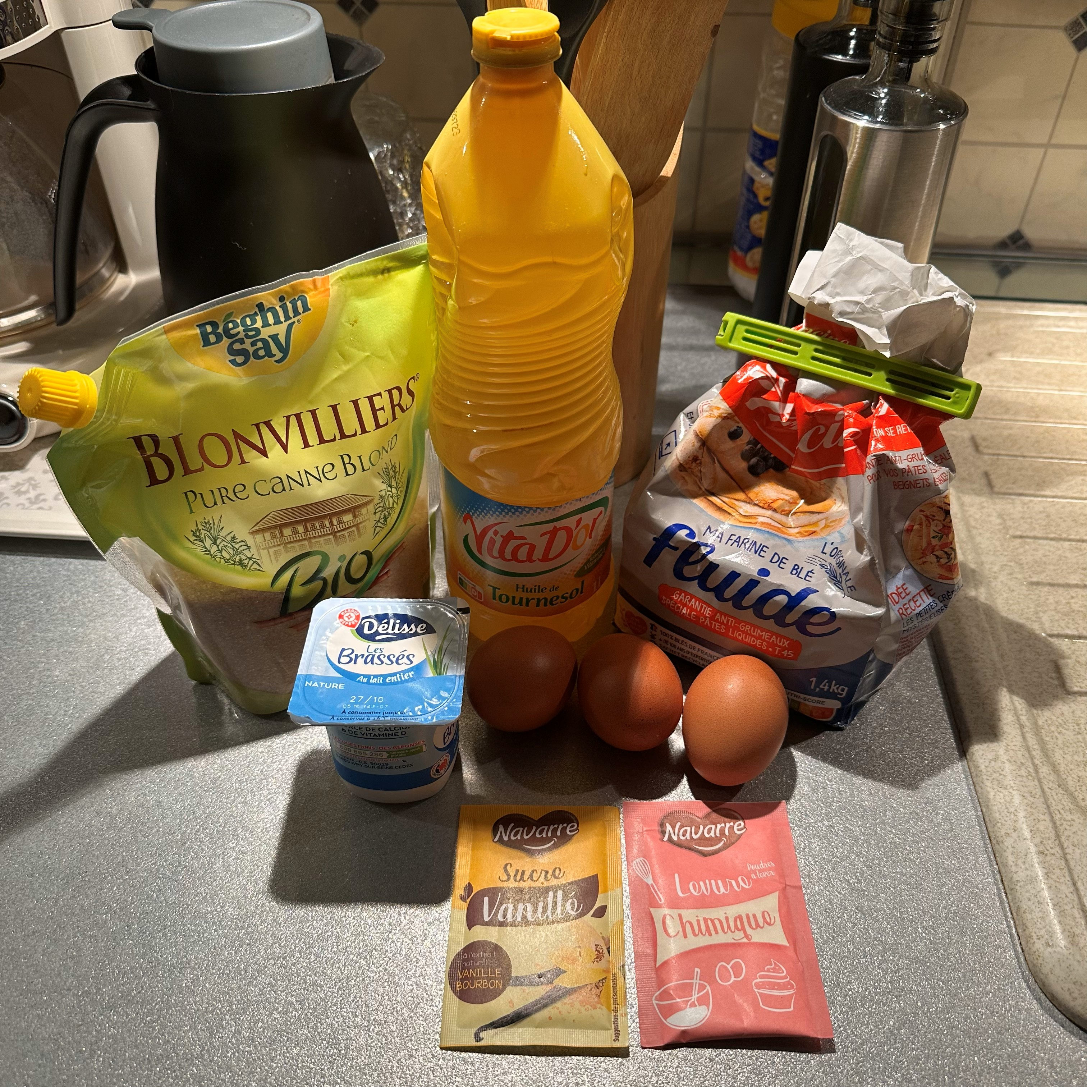

- 1 pot de yaourt nature | - 1 pot de sucre de canne | - 3 œufs
- ½ pot d’huile tournesol | - 3 pots de farine | - 1 sachet de levure chimique
- 1 sachet de sucre vanillé

Ustensiles :


Verser un yaourt nature ou aromatisé :
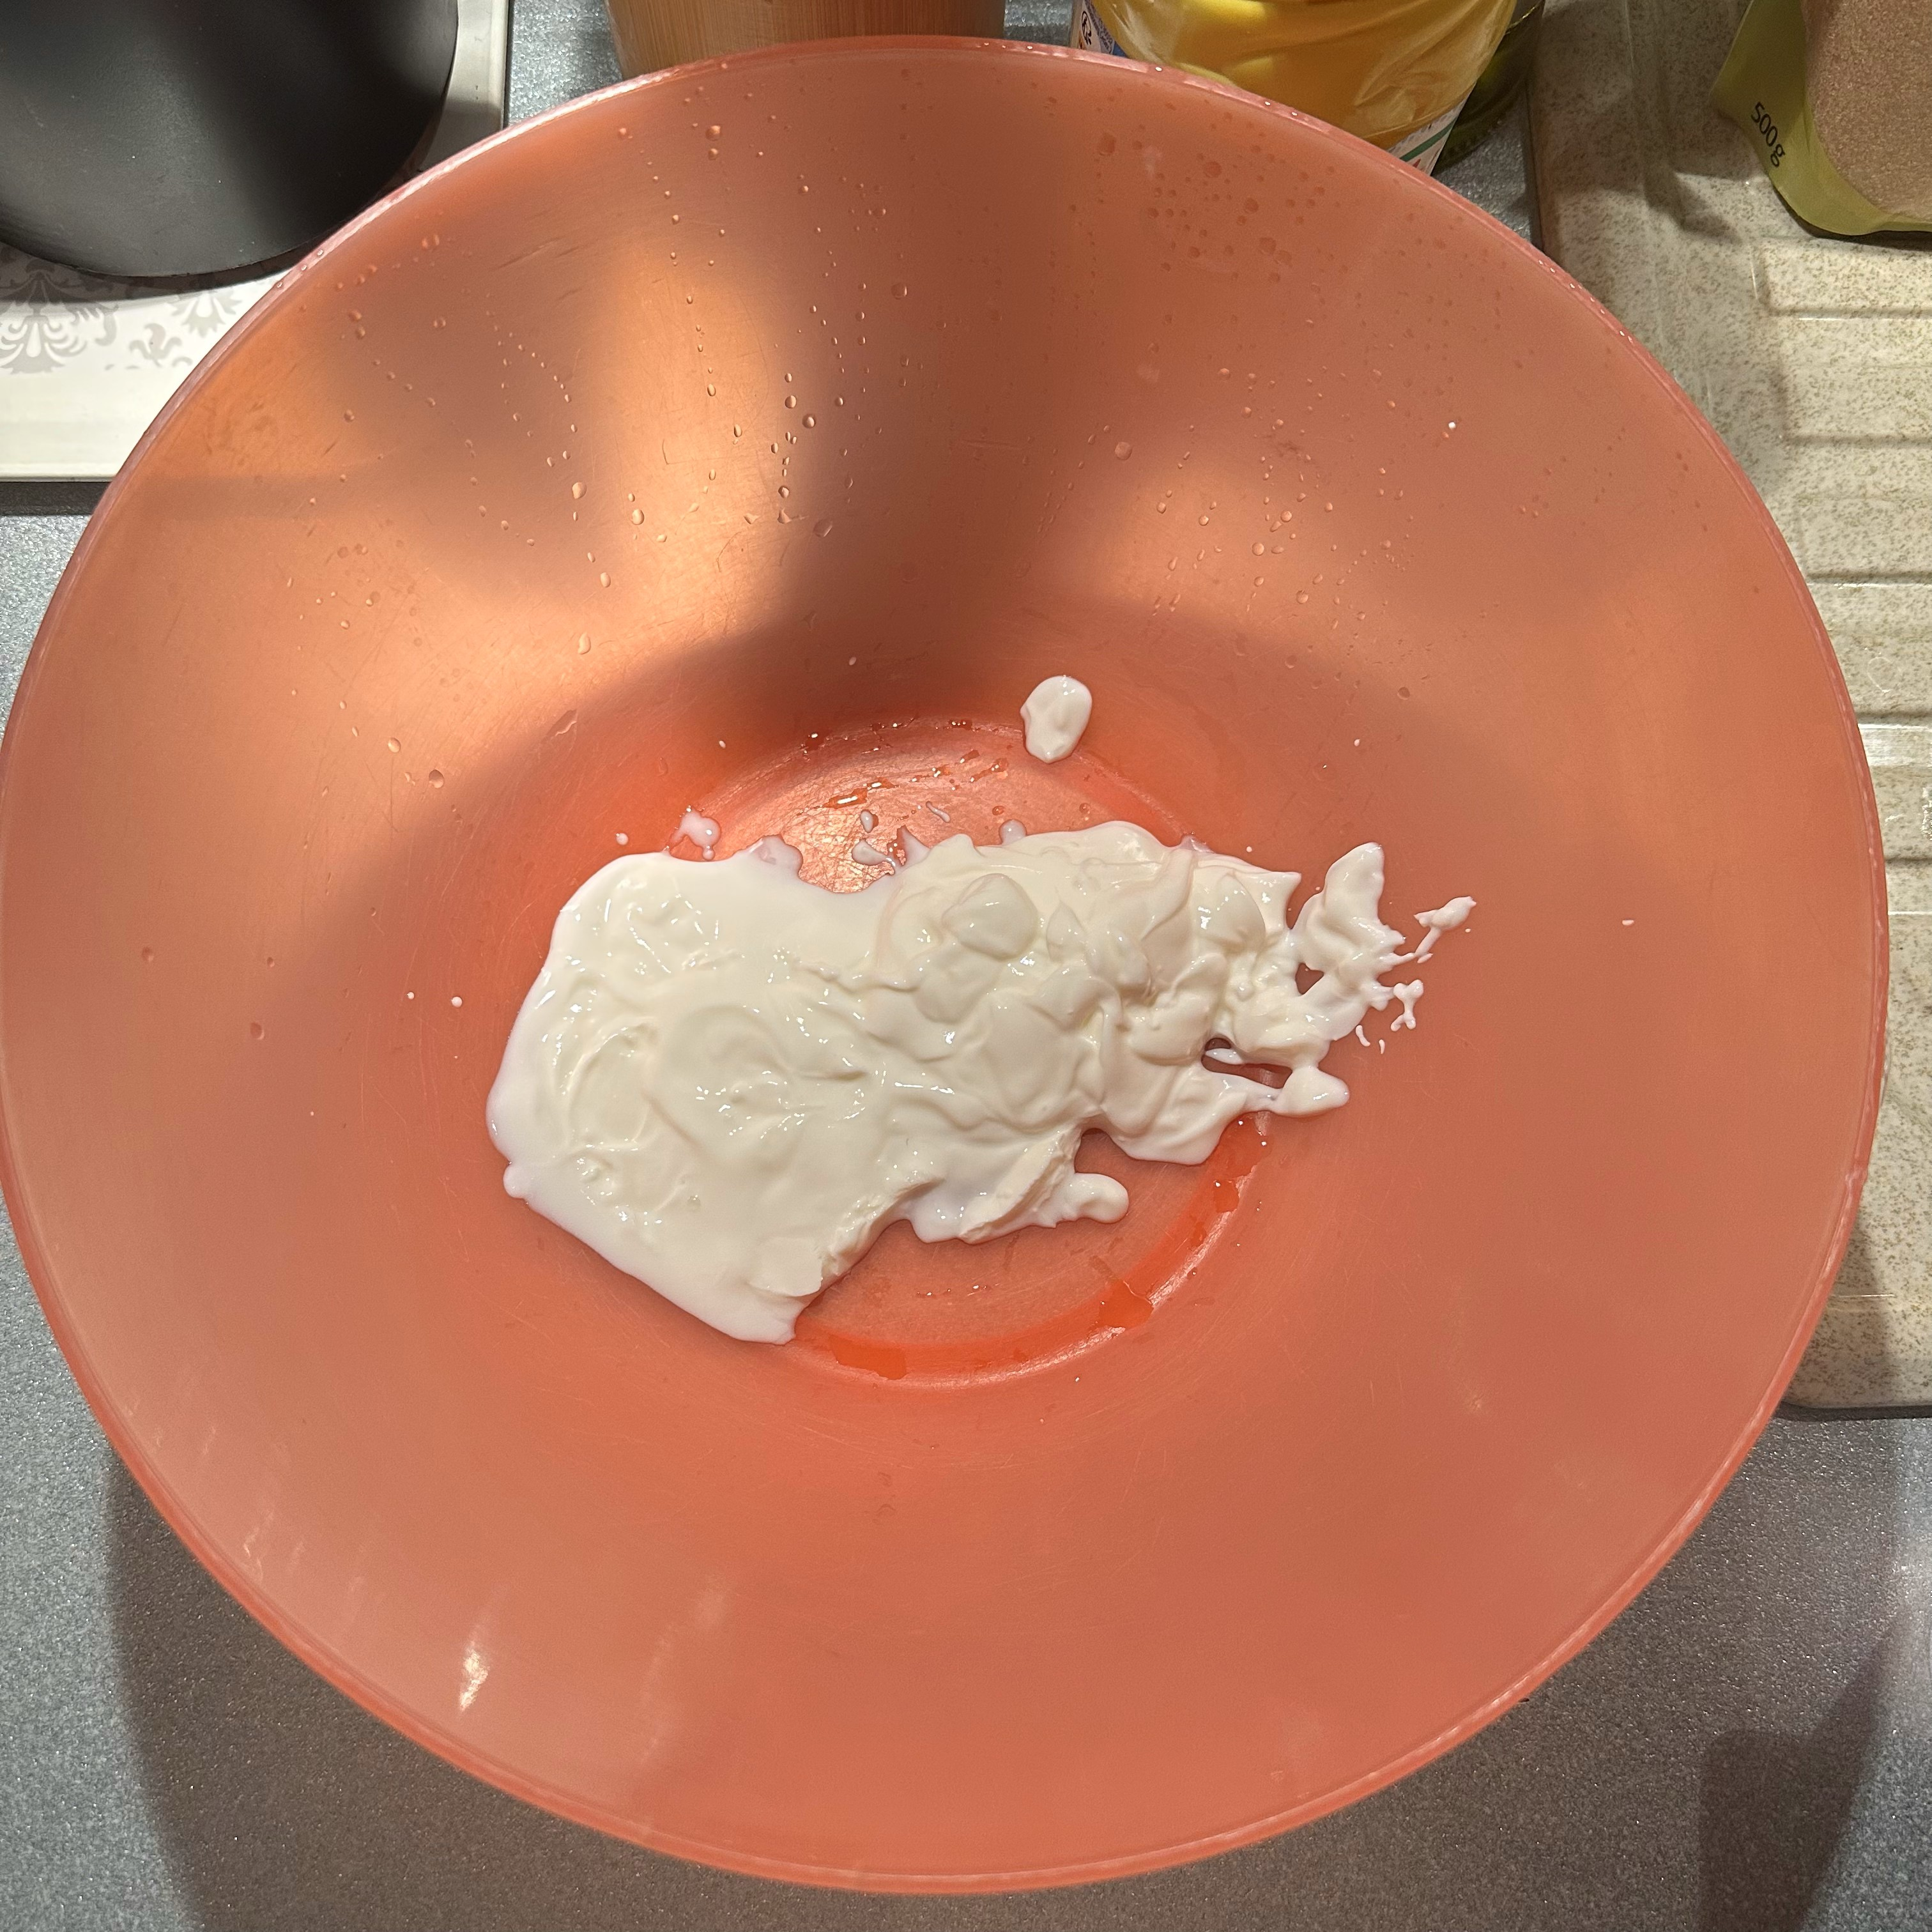

Remplir un pot de sucre de canne :
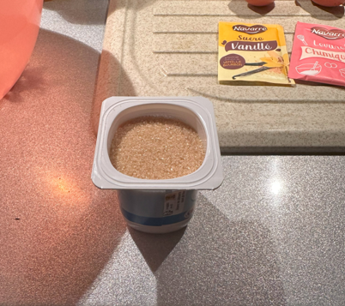

Verser le sucre :
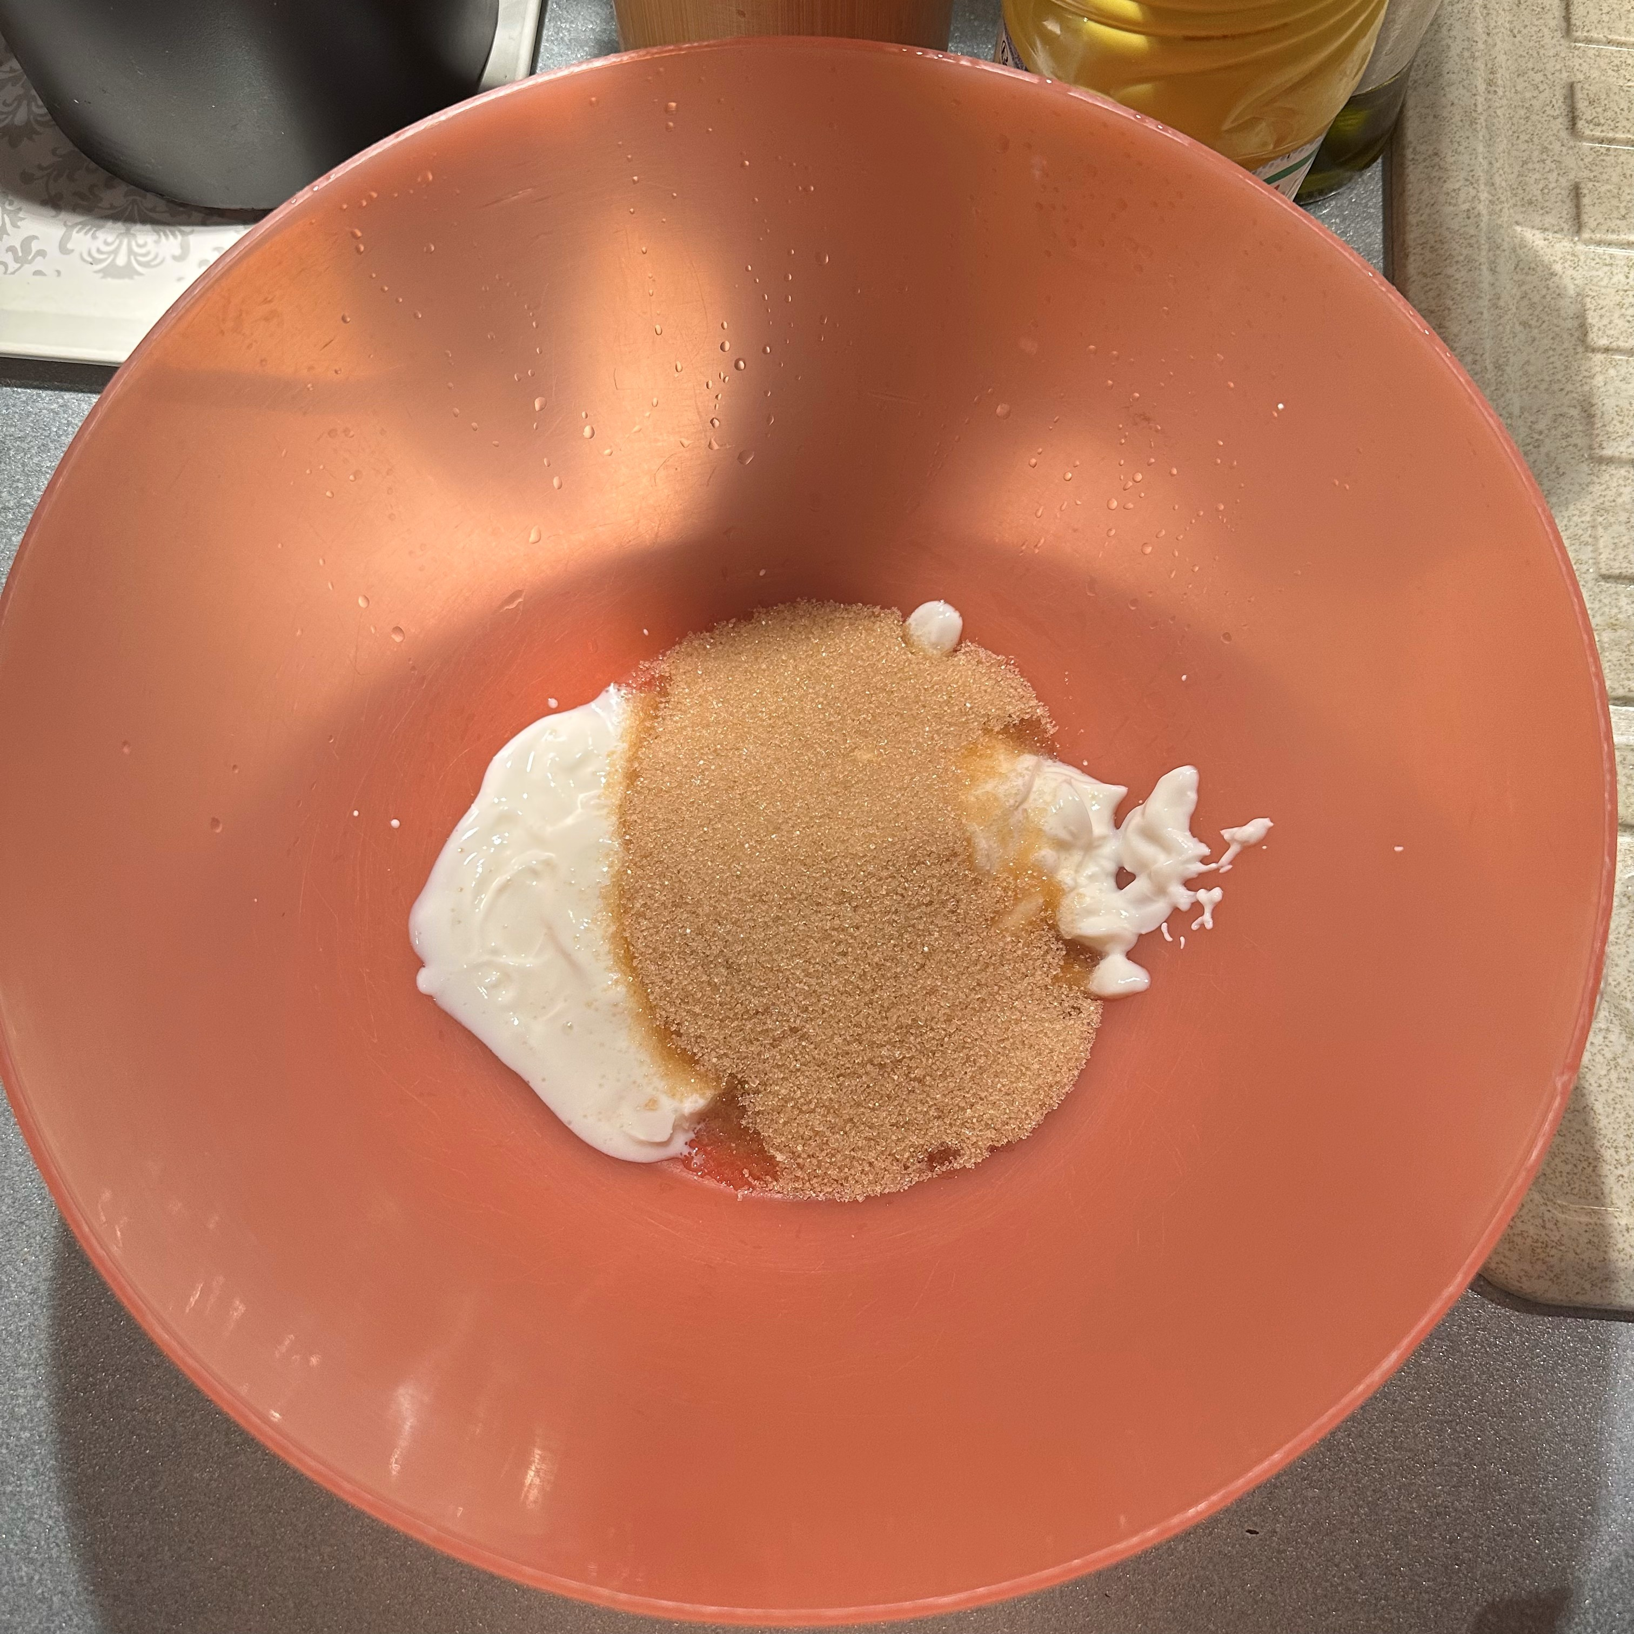

Remplir 3 pots de farine :
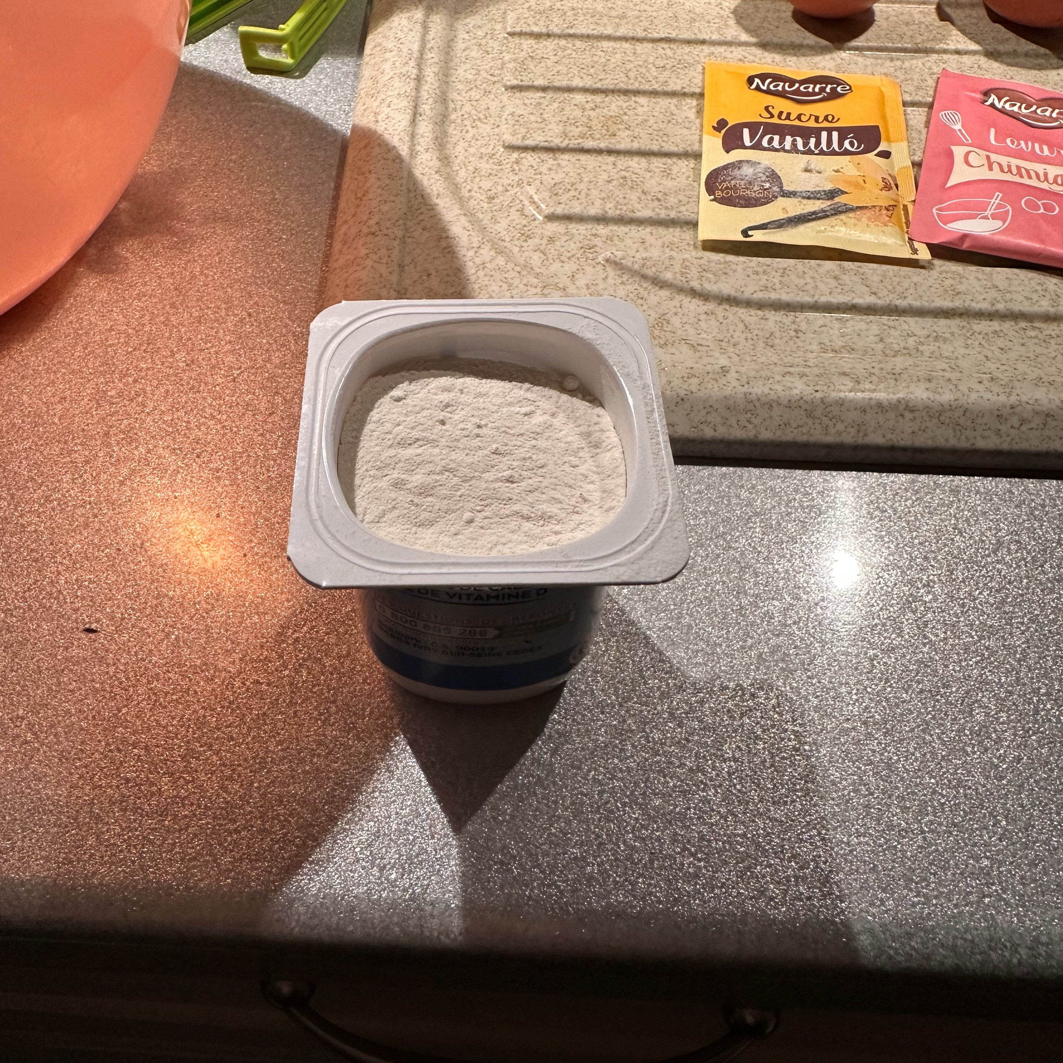

Verser les 3 pots de farine :
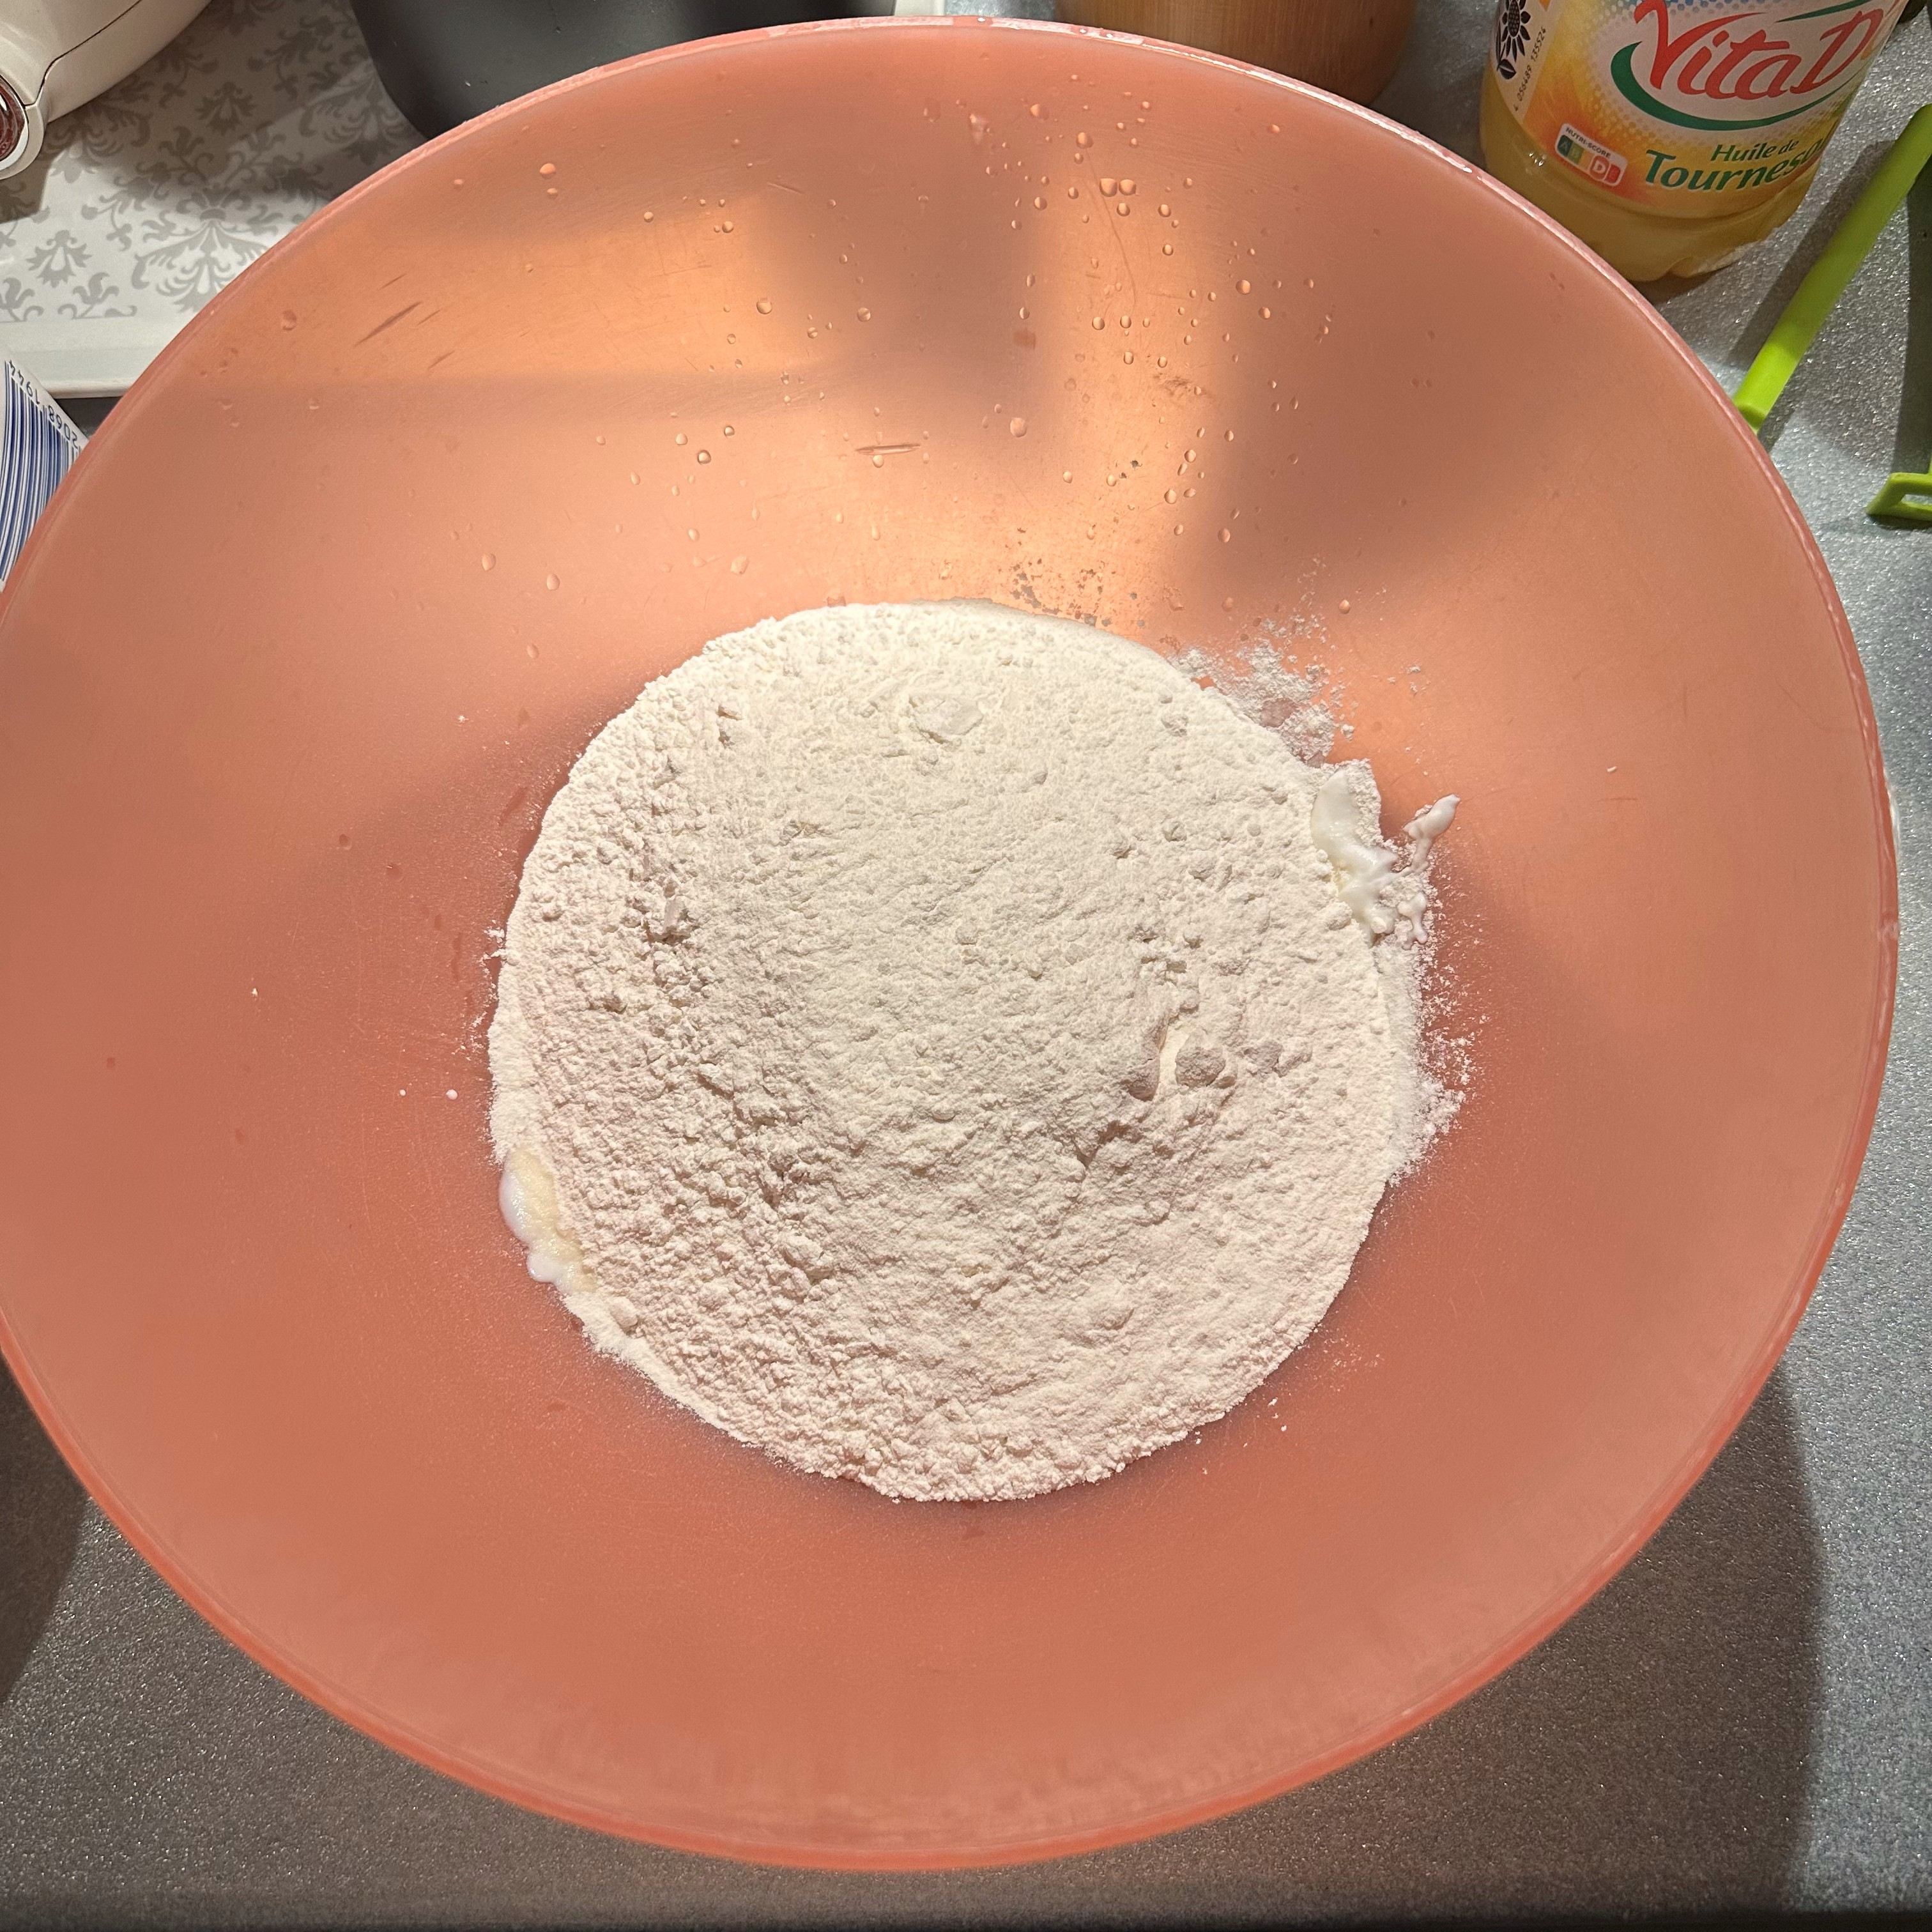

Casser et verser 3 œufs :
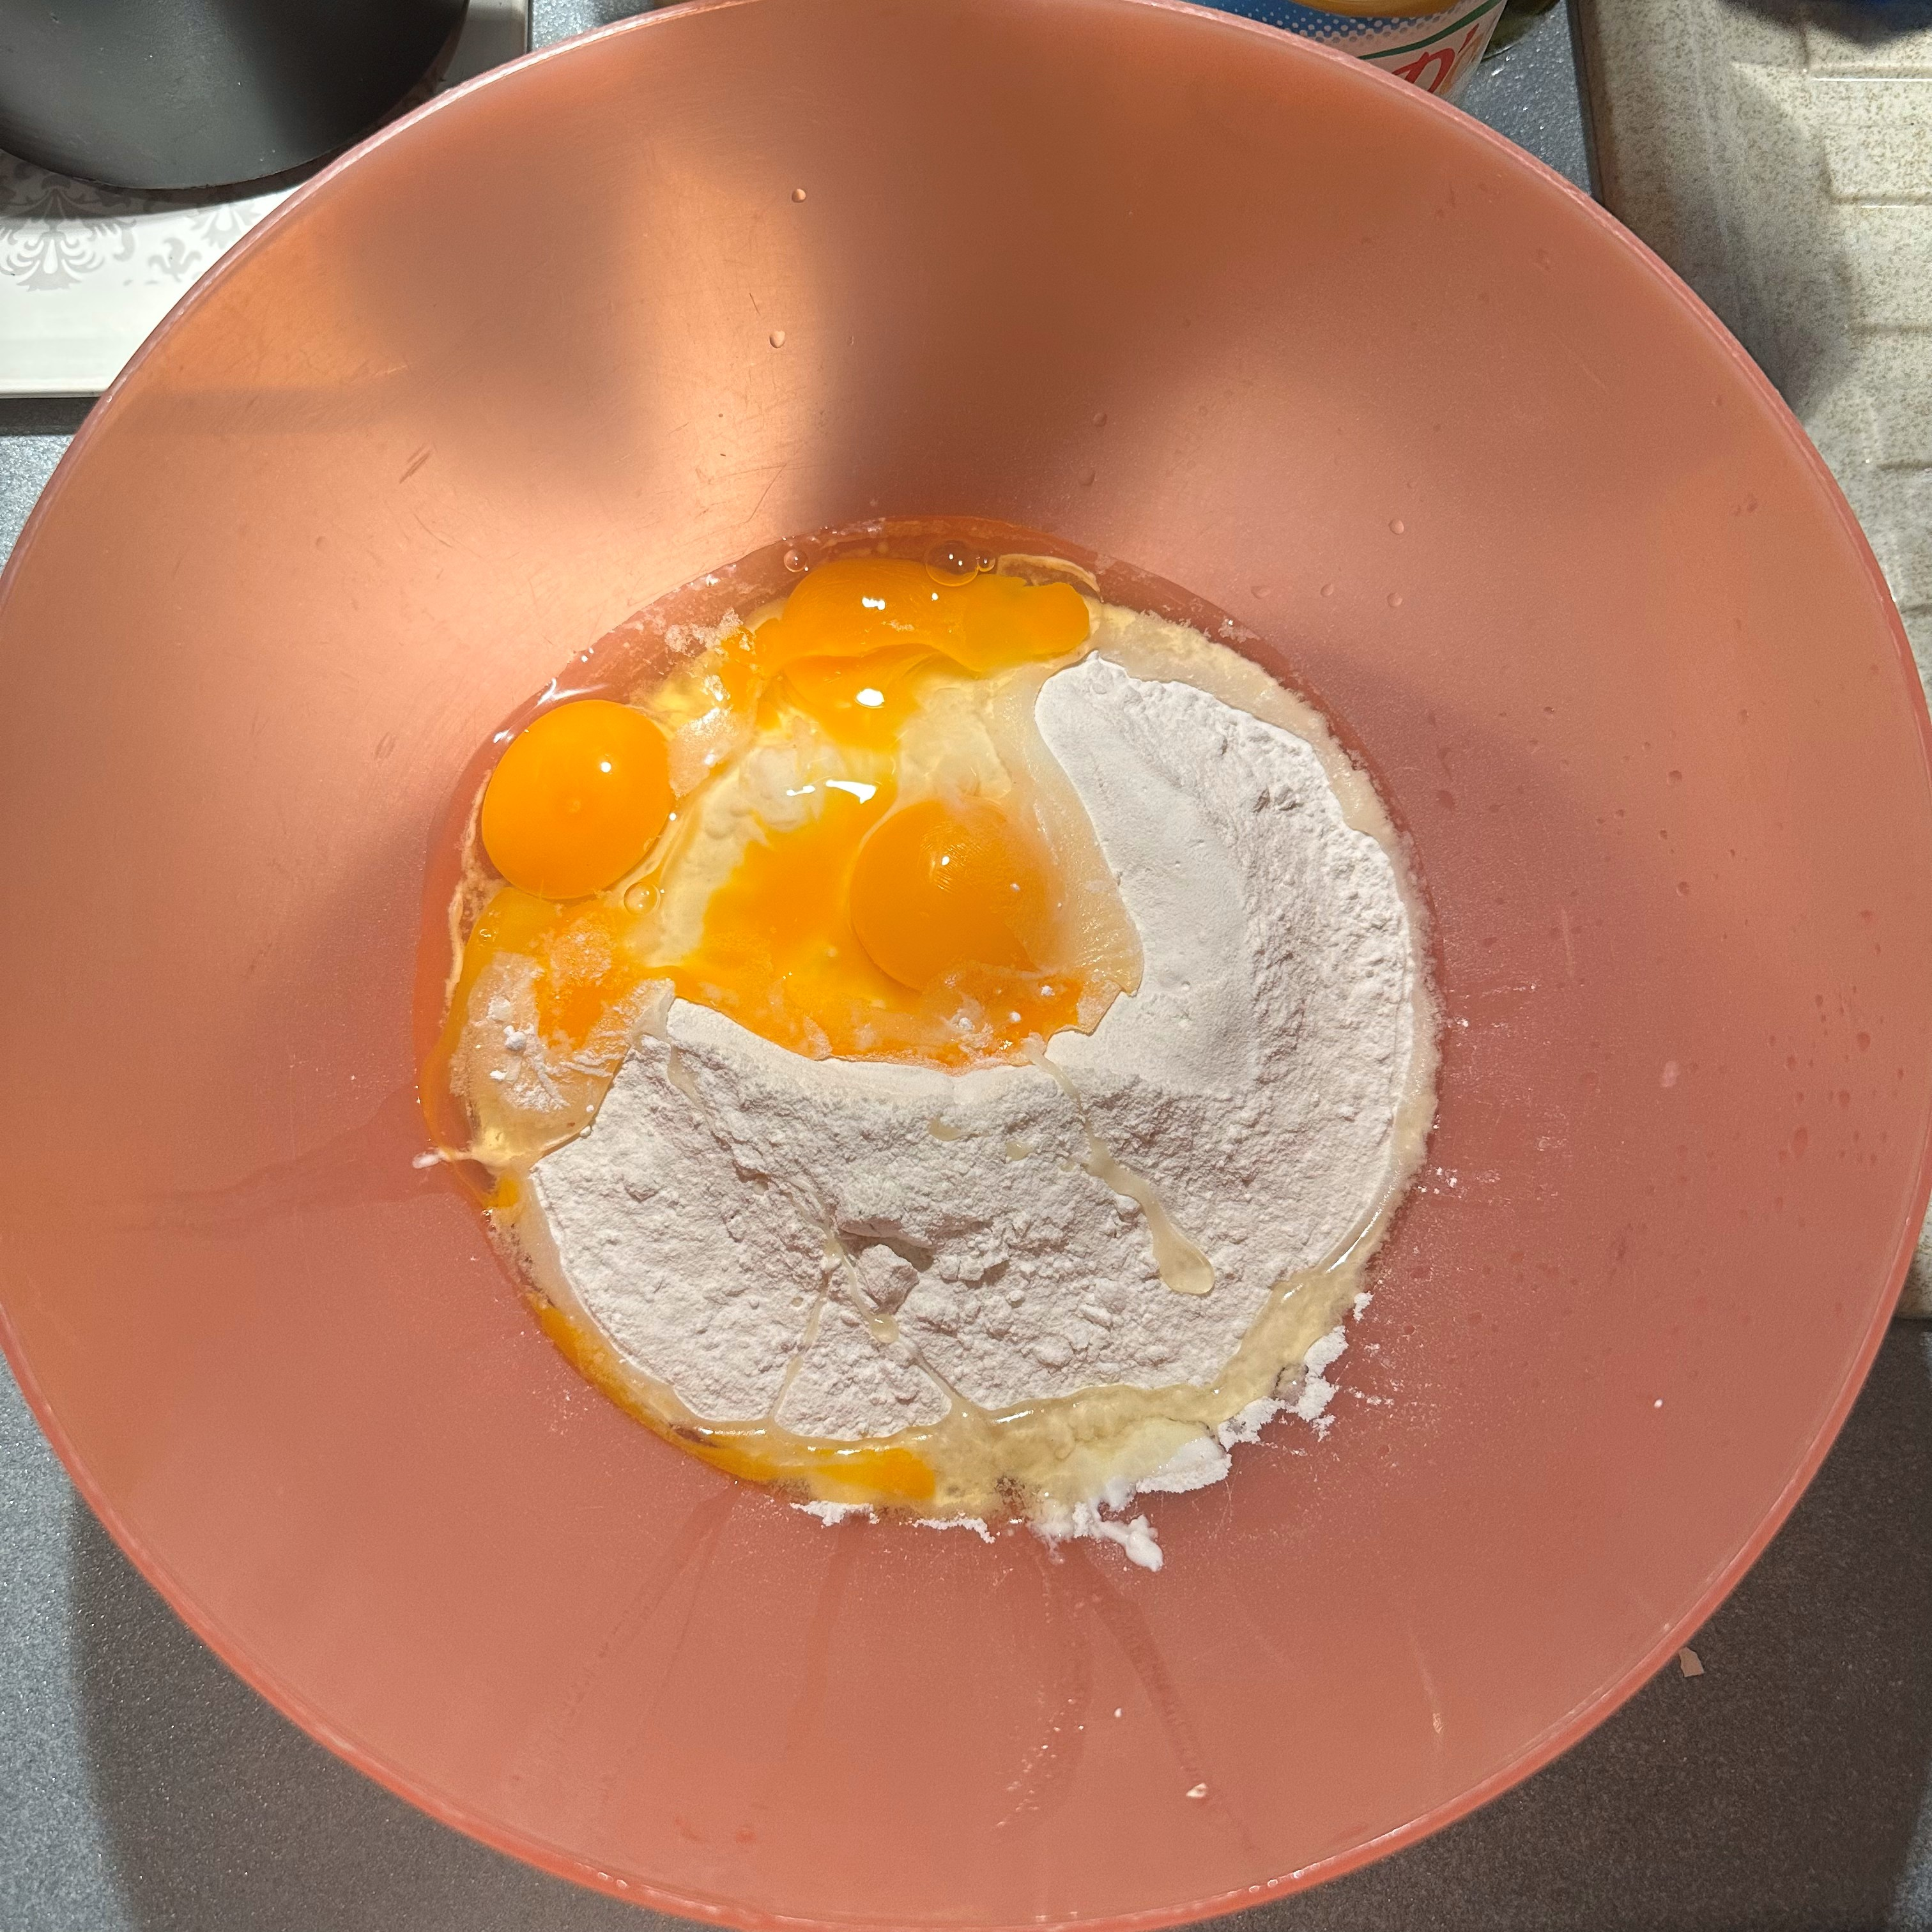

Verser 1 sachet de sucre vanillé :
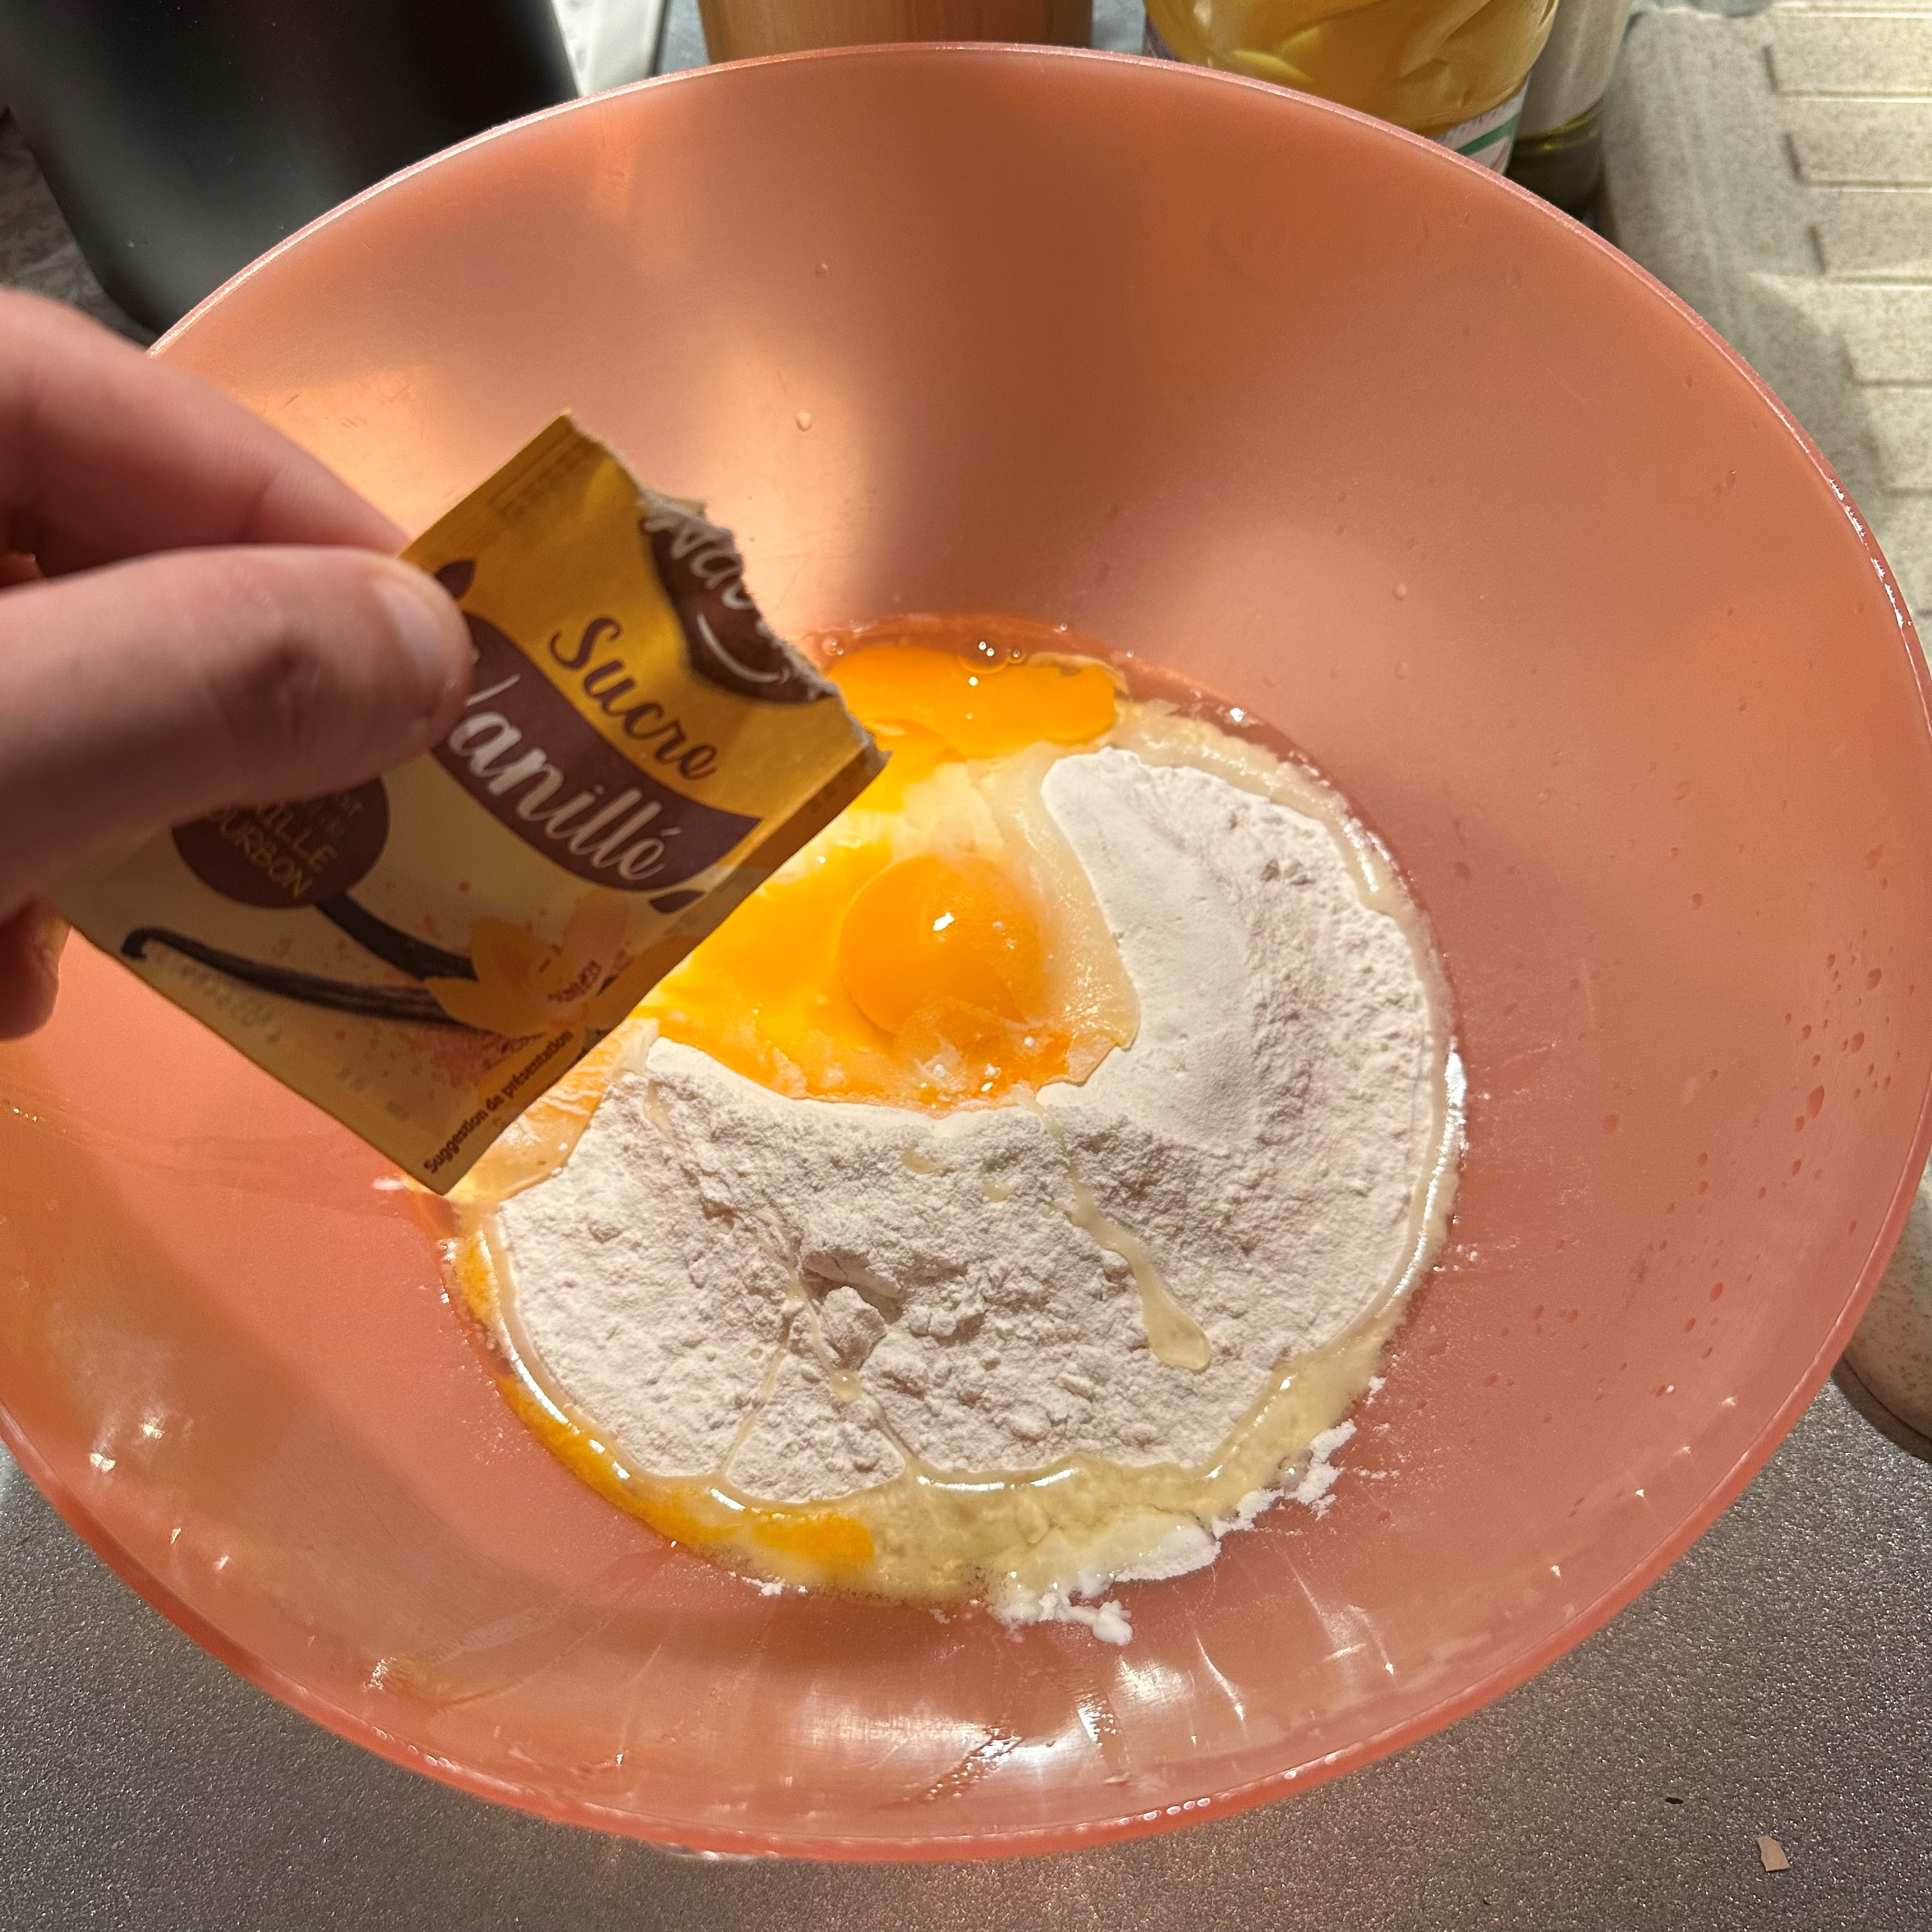

Remplir à moitié le pot d’huile tournesol :
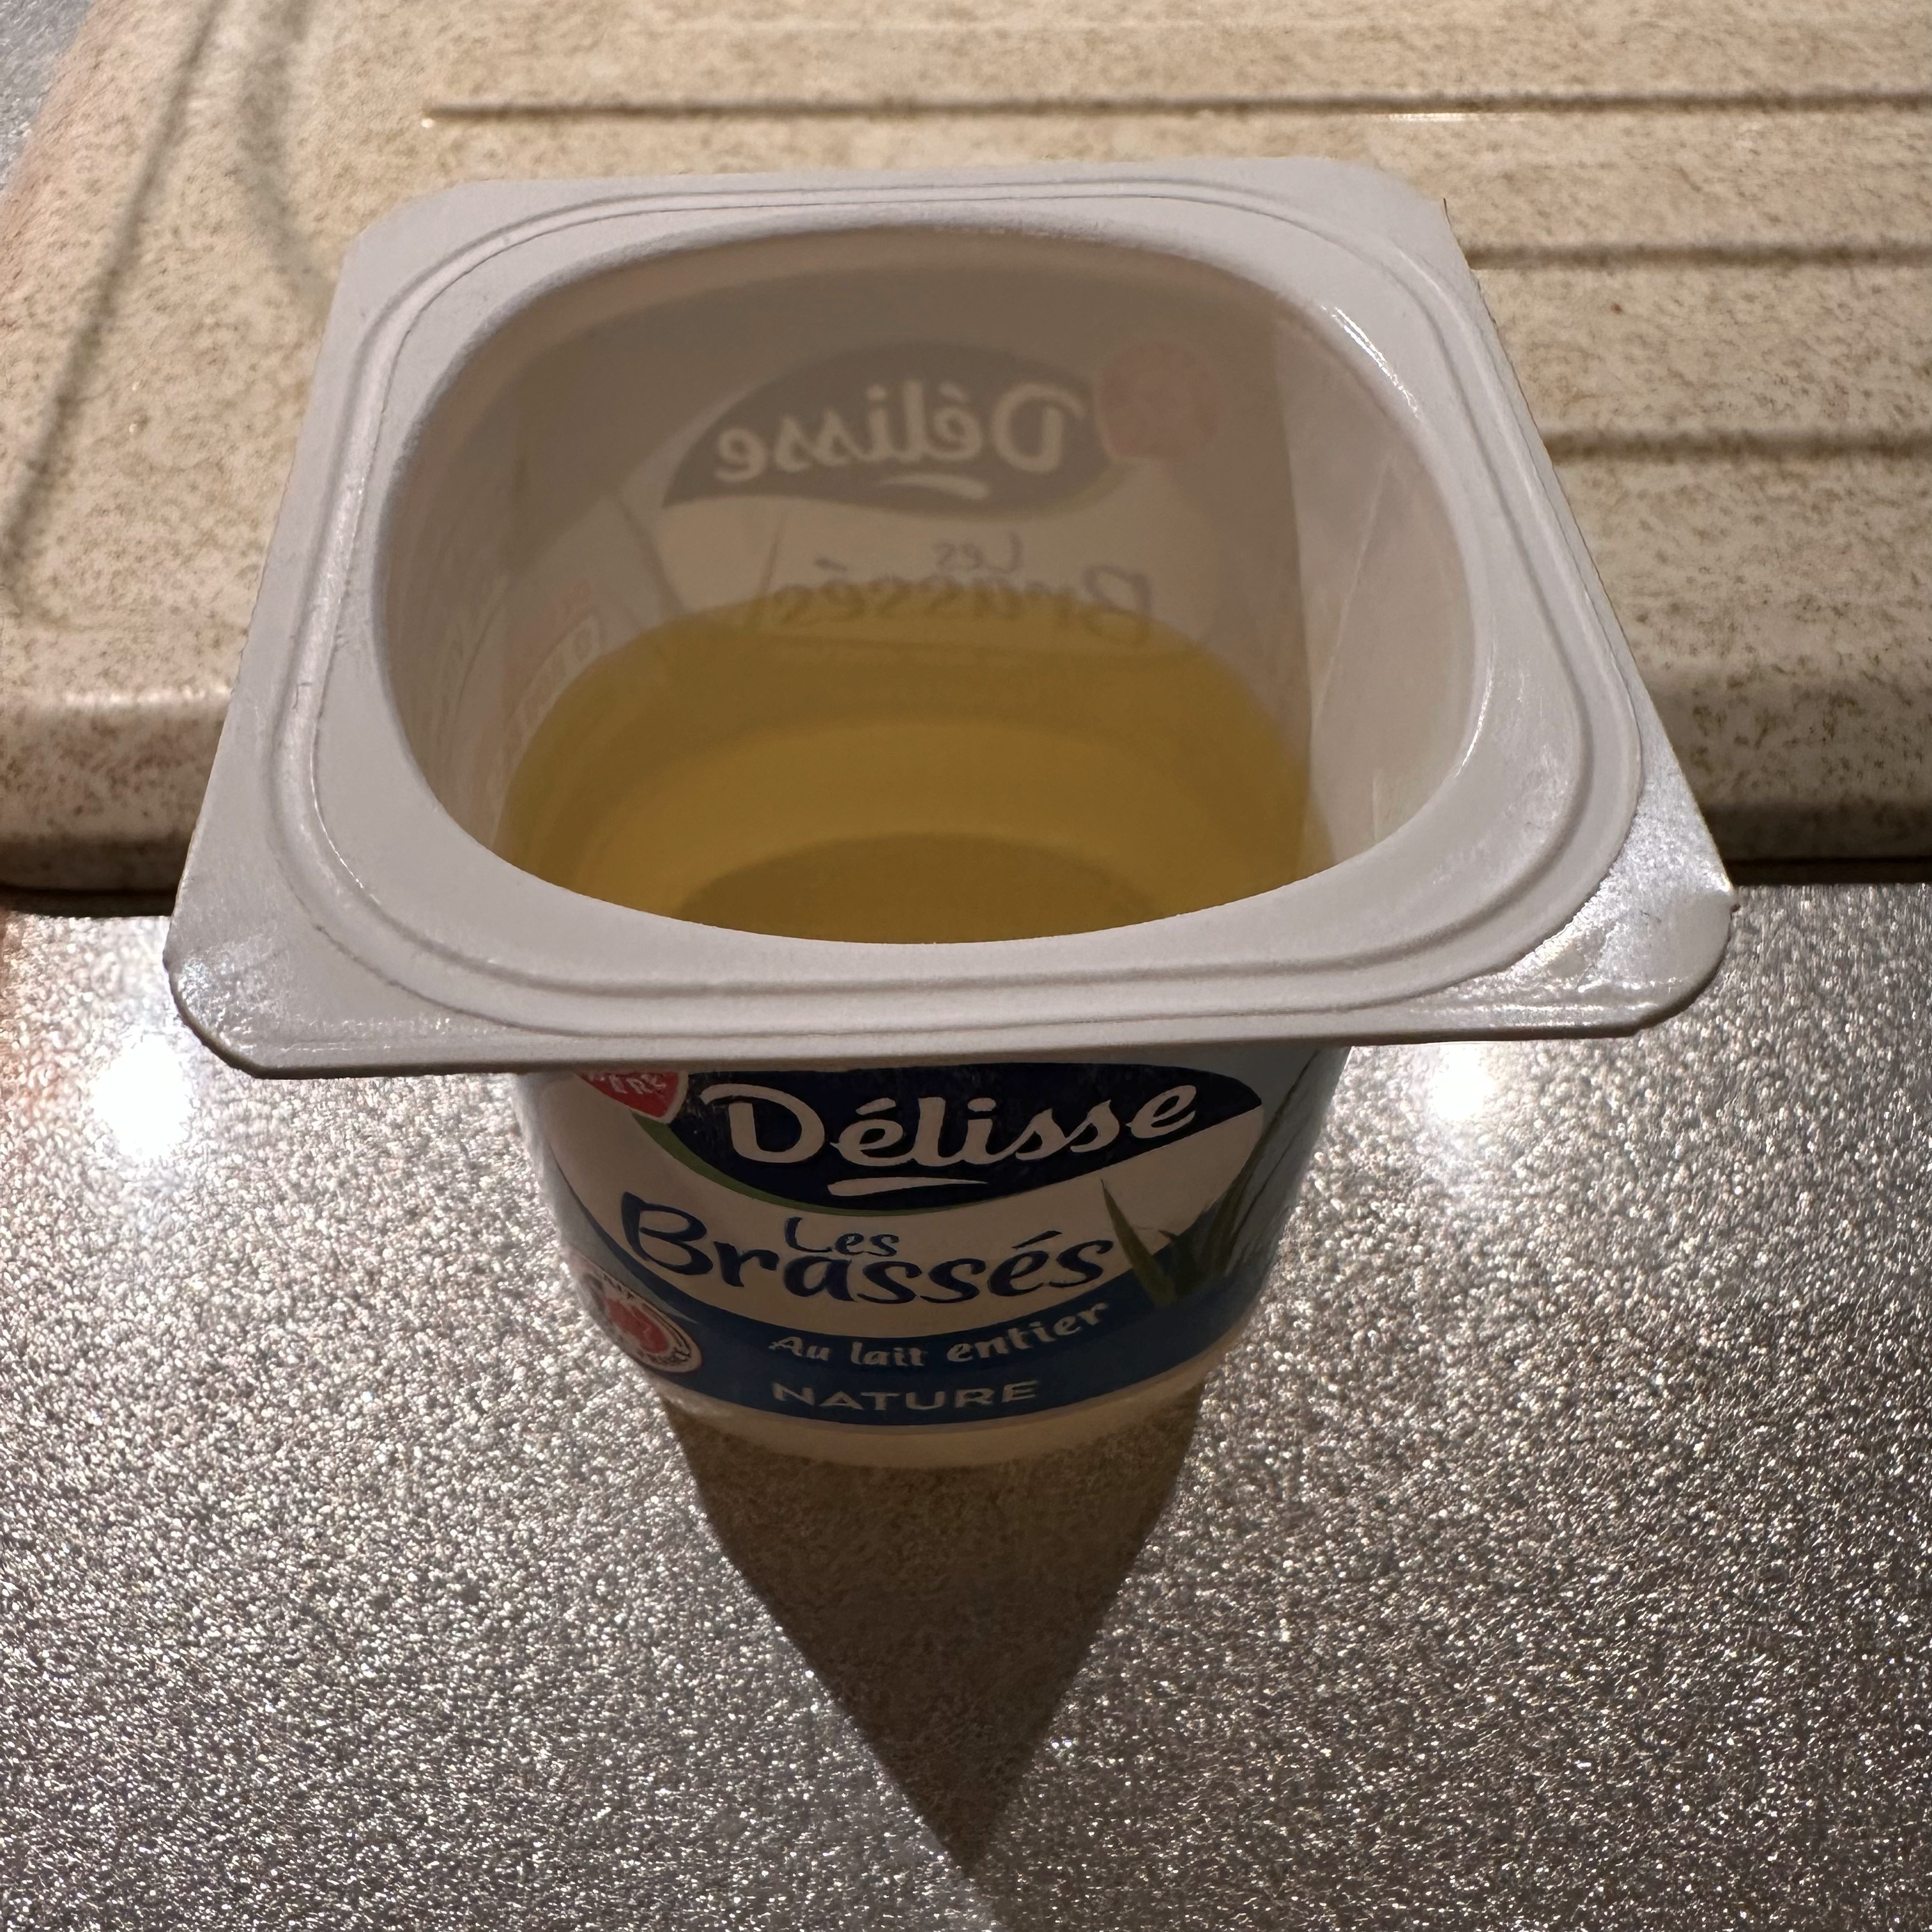

Verser le ½ pot d’huile tournesol :
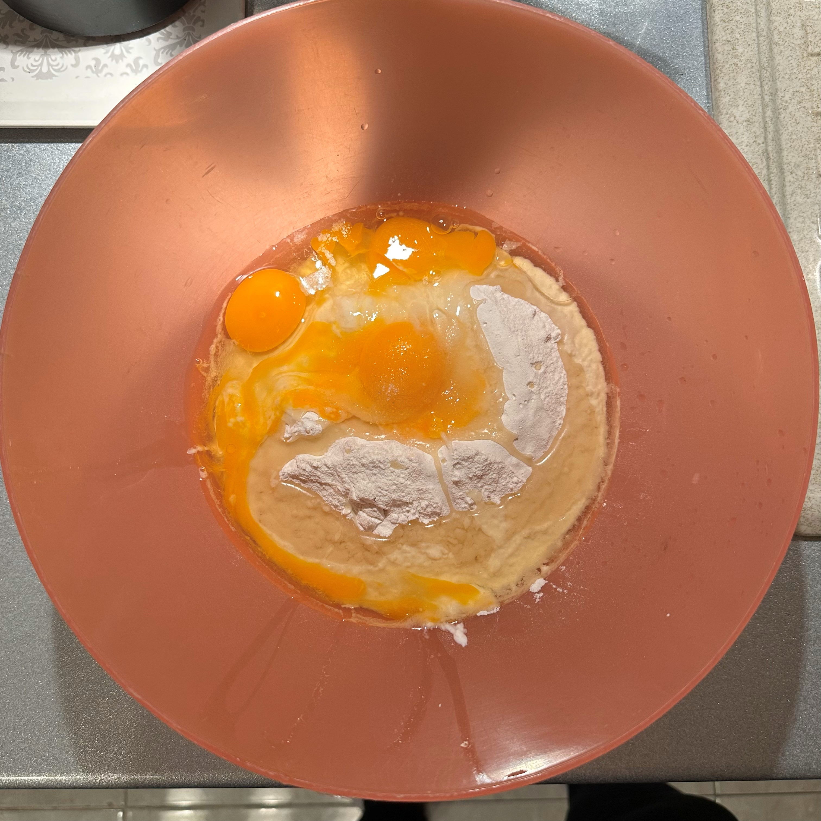

Ouvrir 1 sachet de levure chimique :
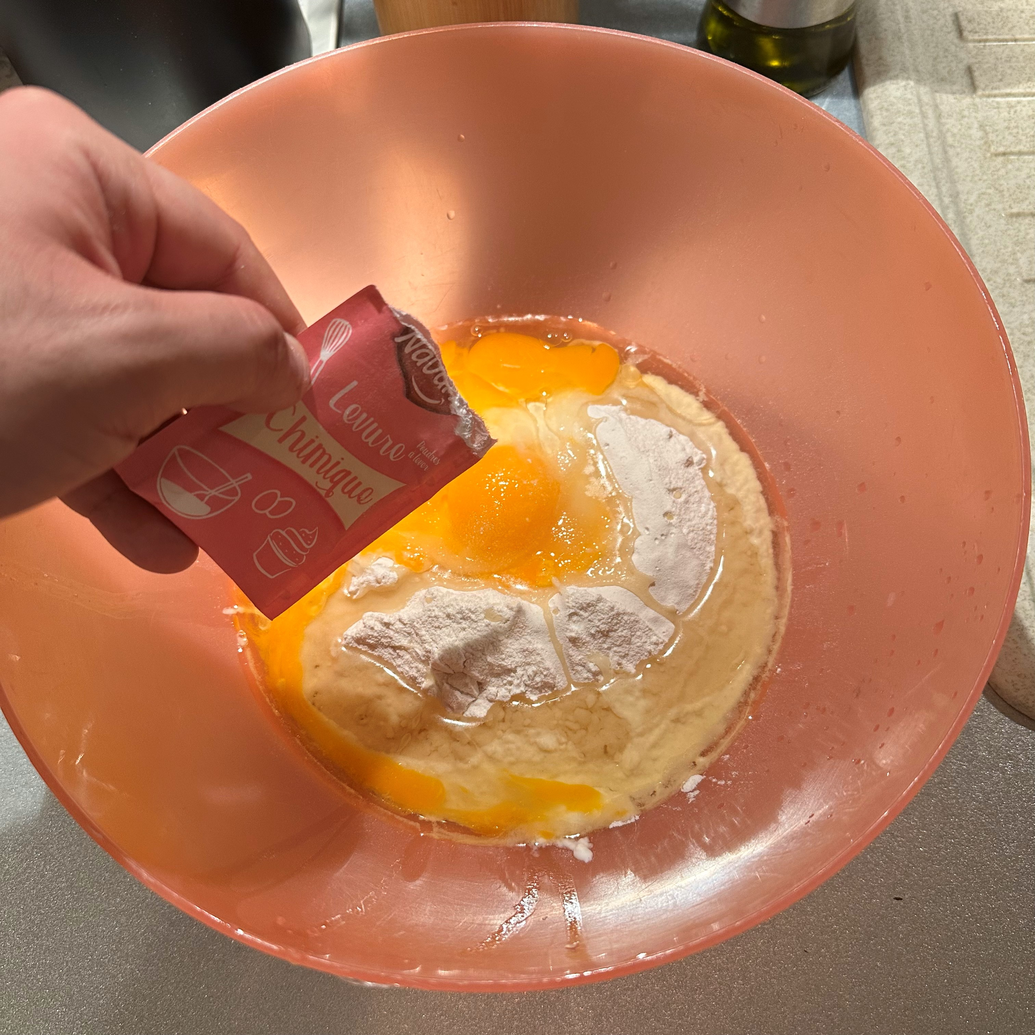

Verser 1 sachet de levure chimique :
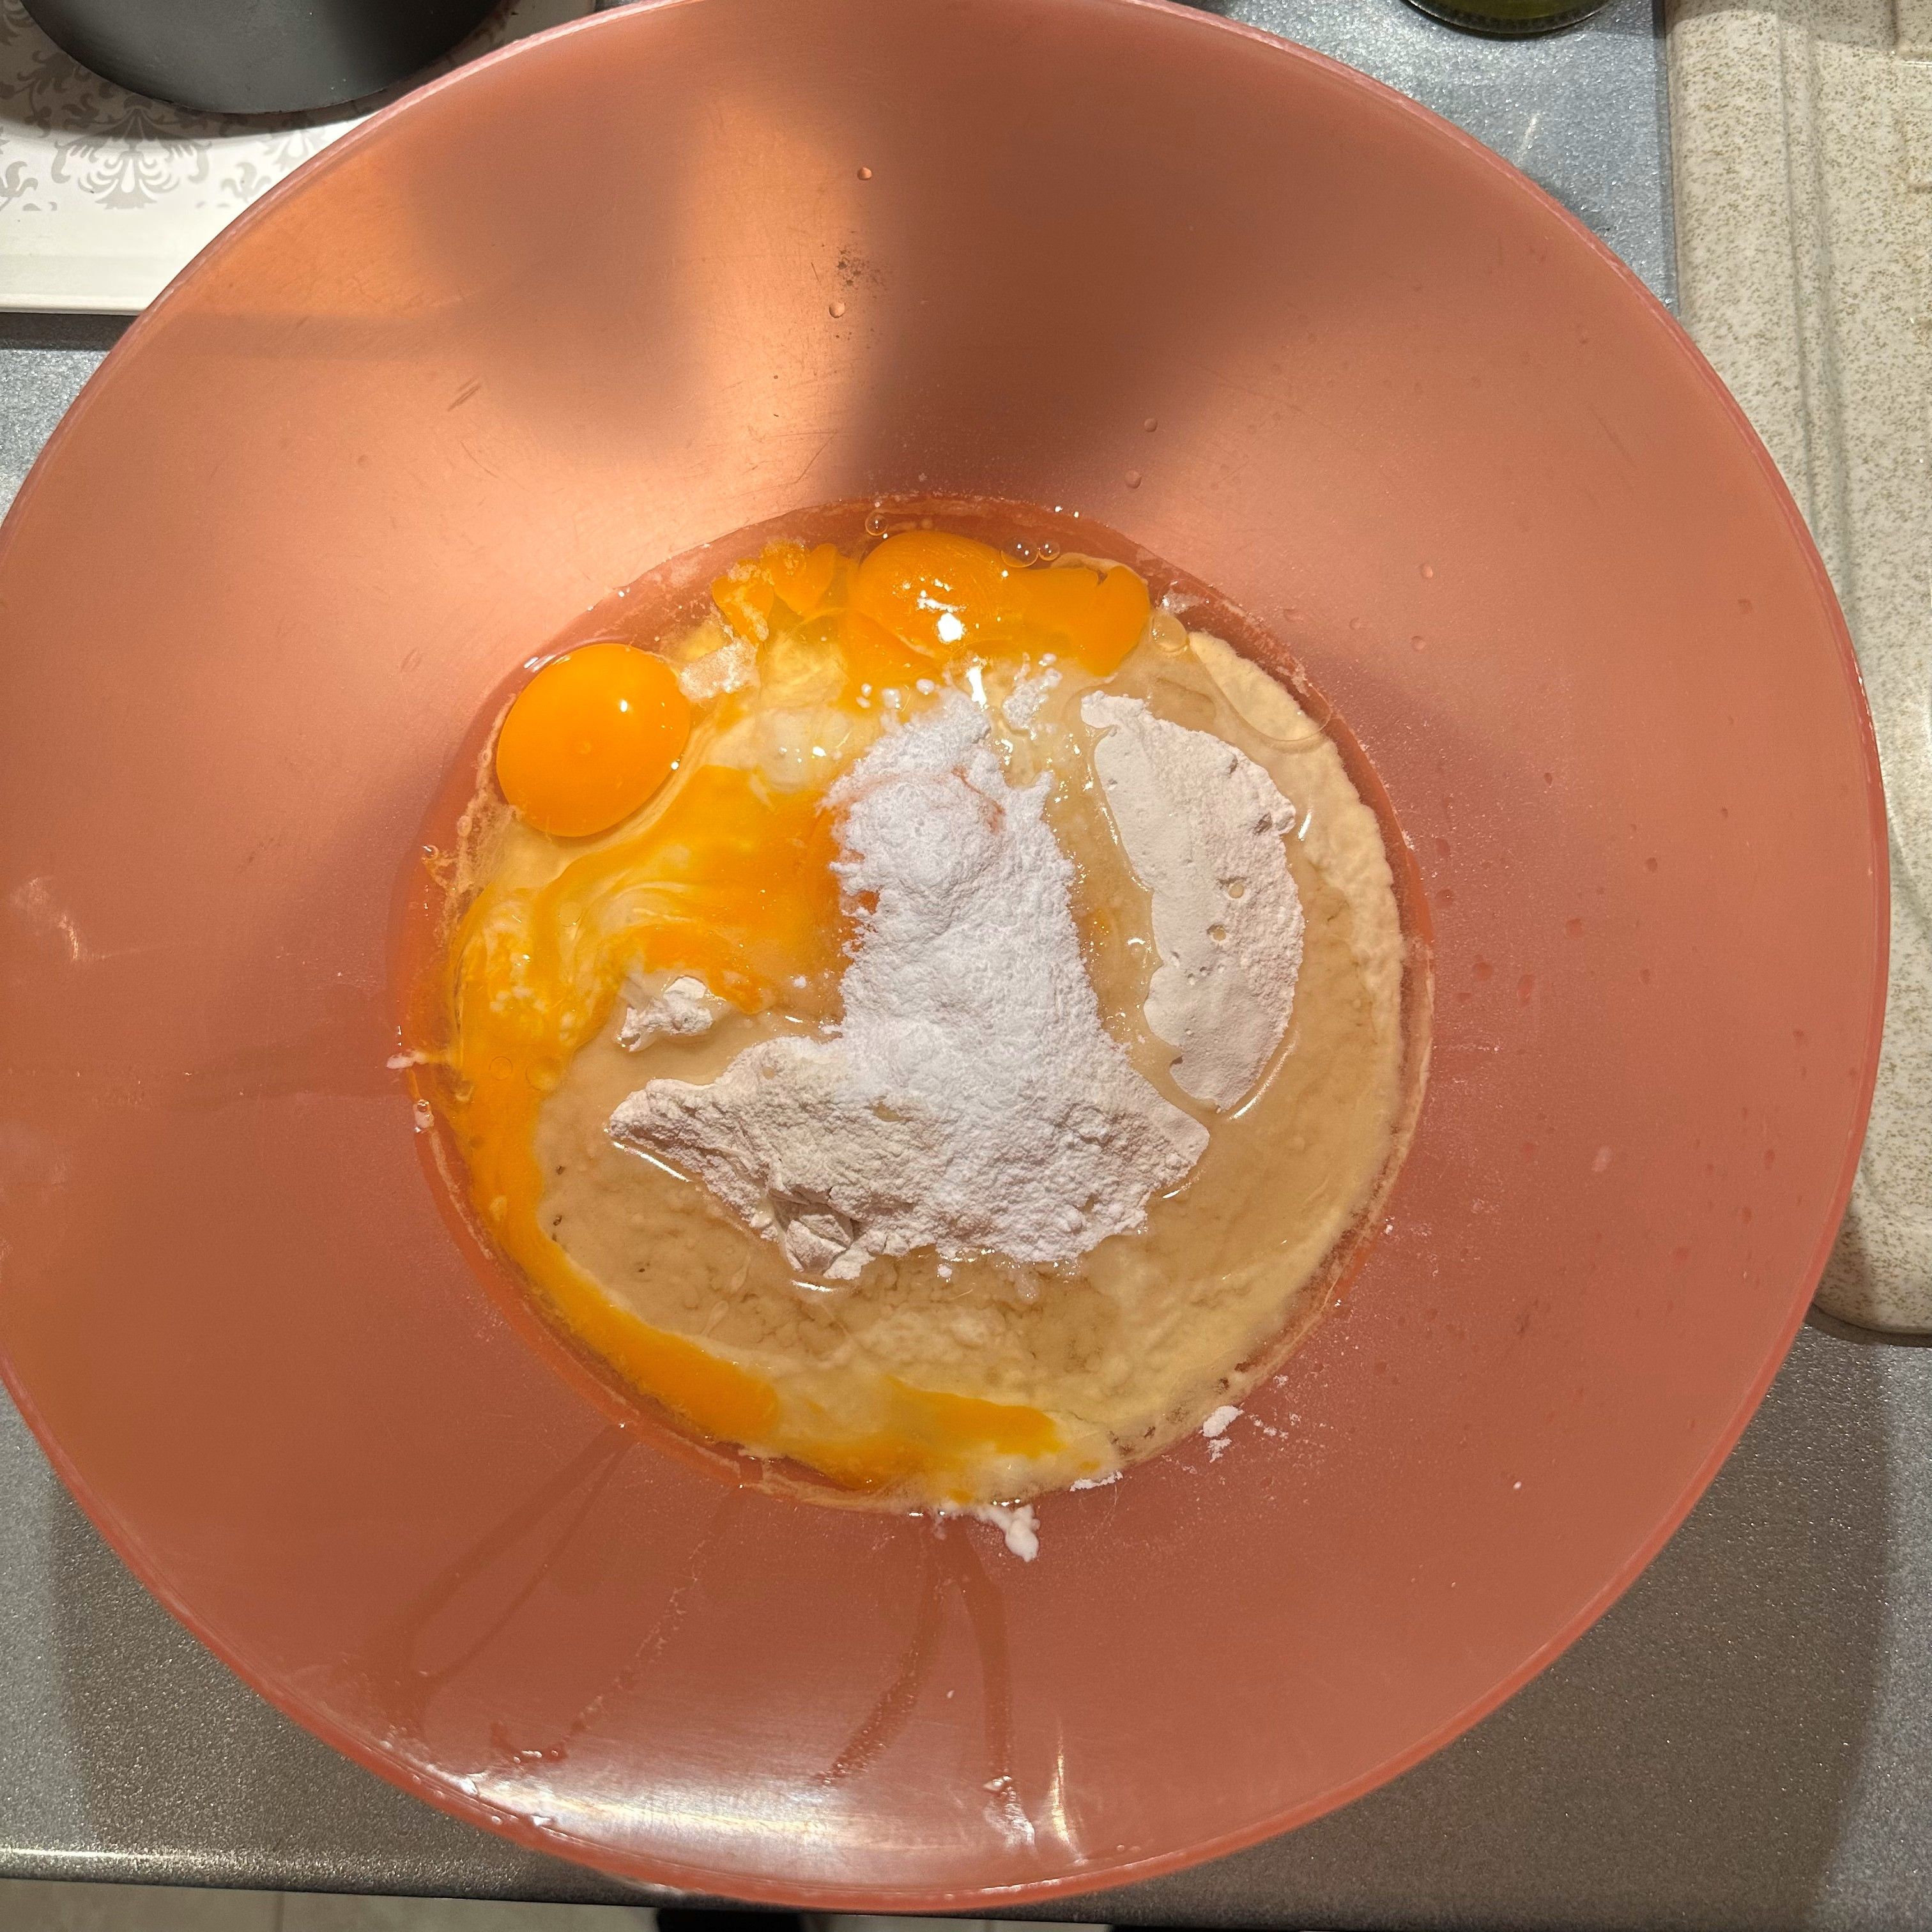

Effectuer un premier mélange manuellement :
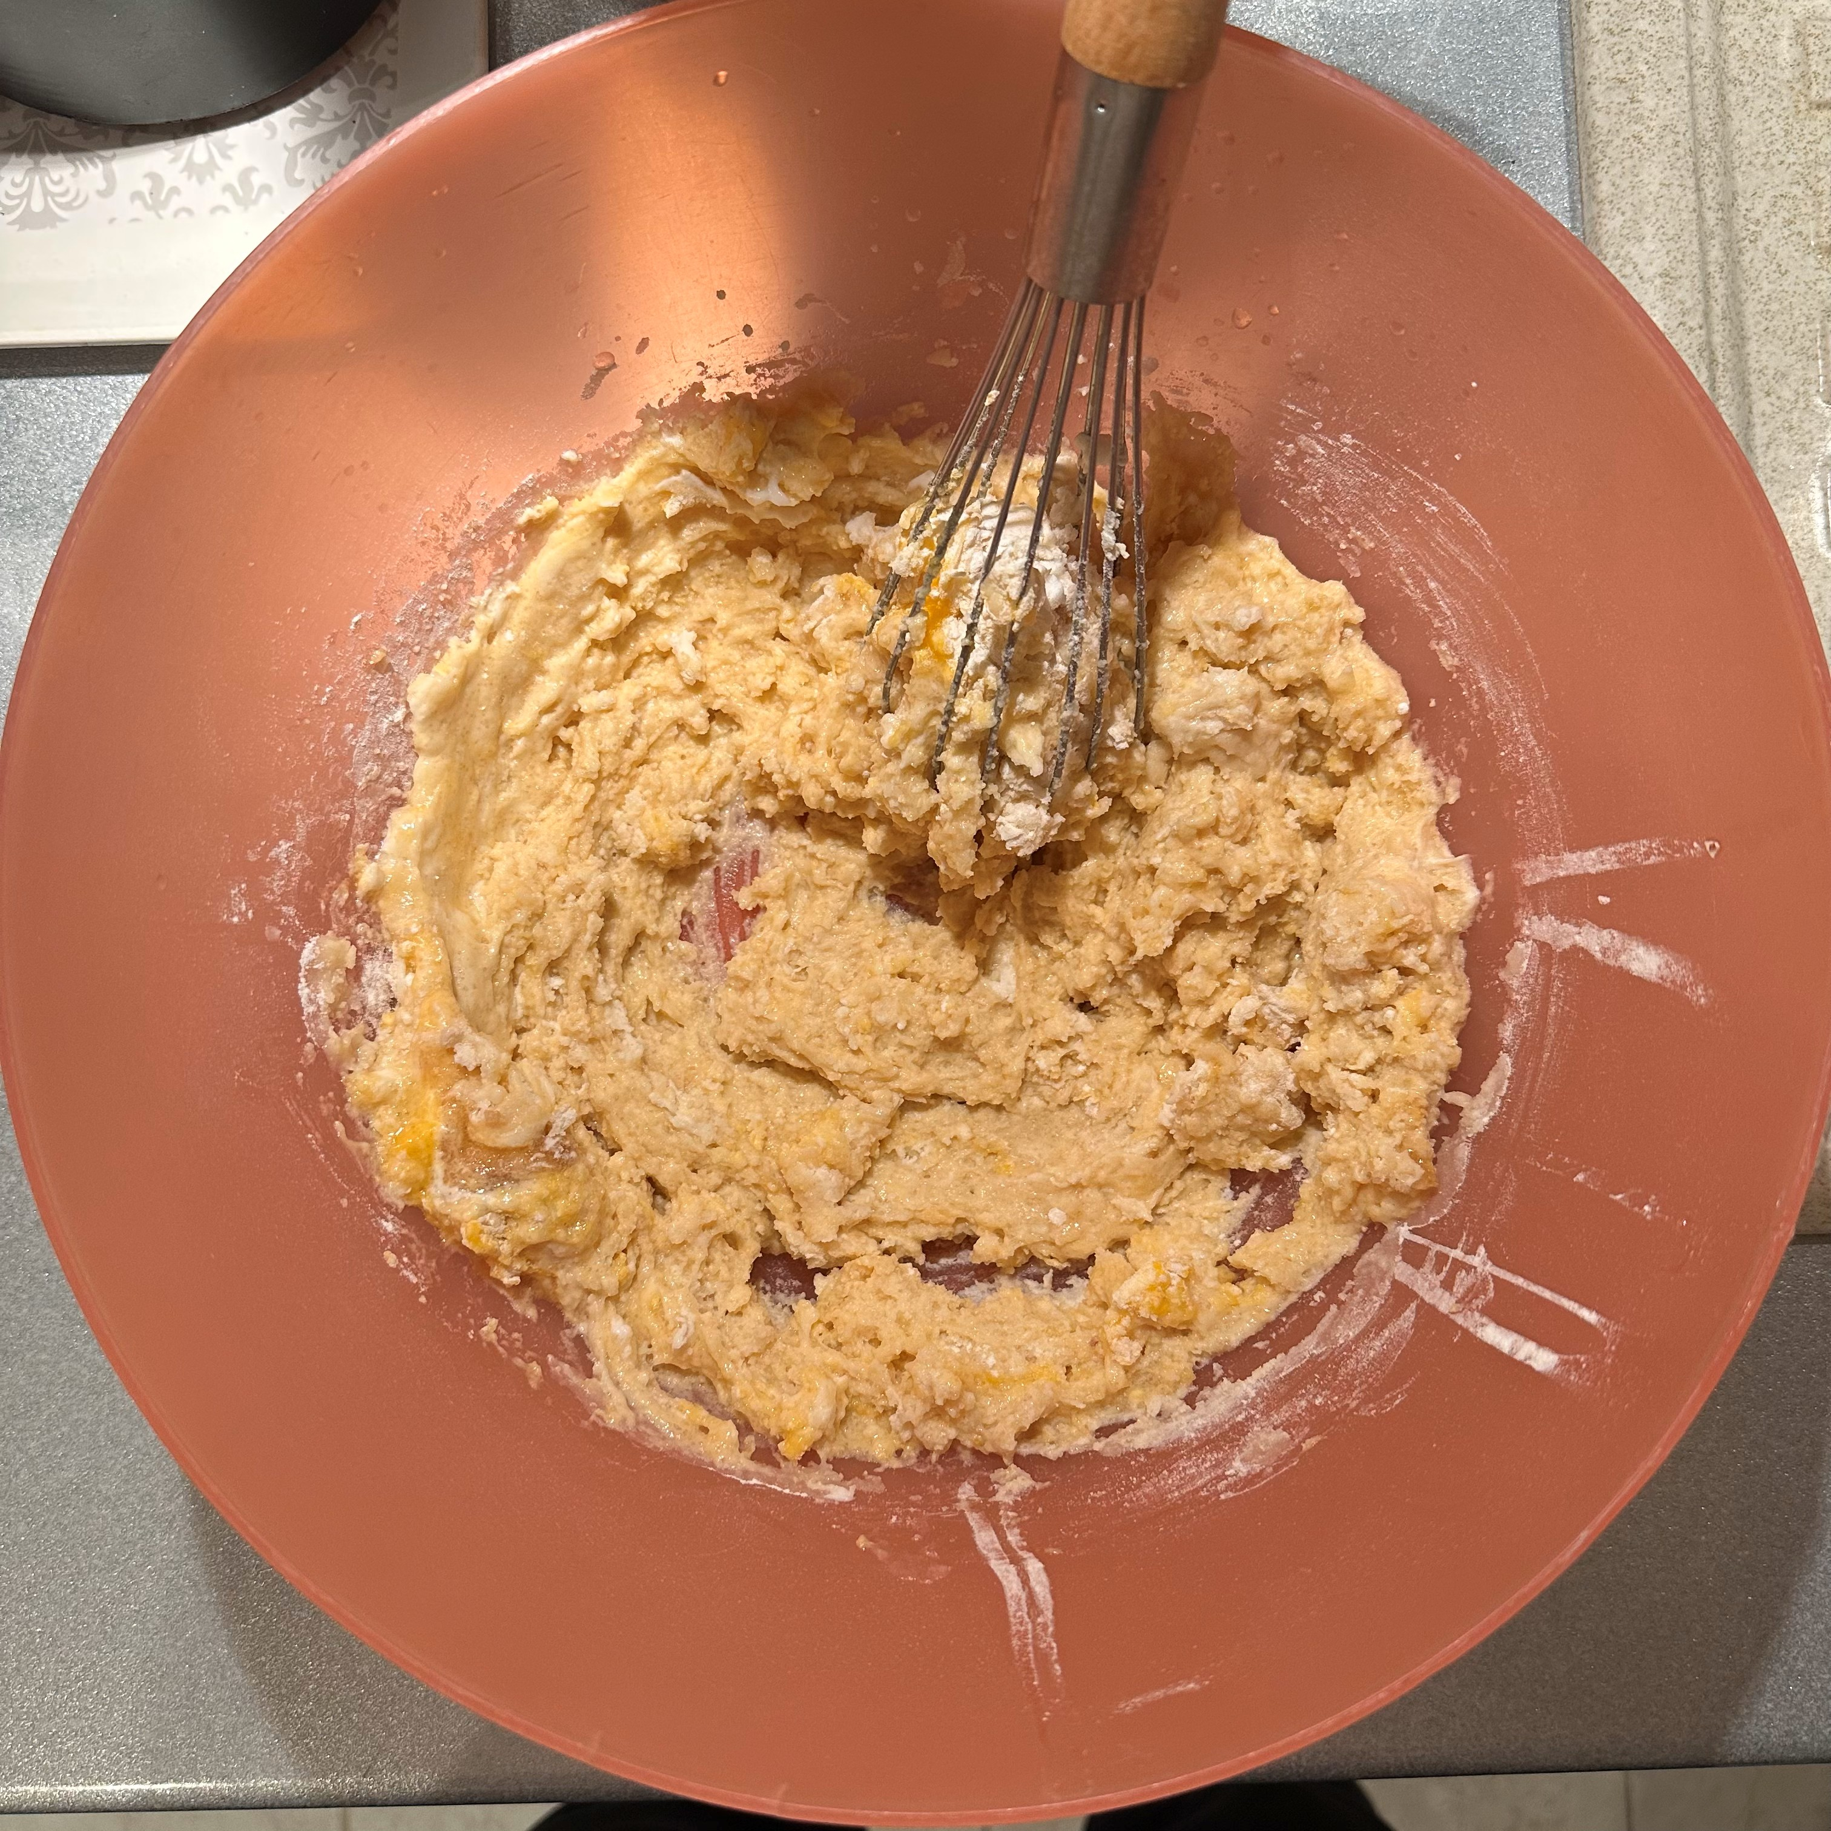

Verser du lait pour que cela soit moins pâteux et de sorte à obtenir une pâte plus liquide :
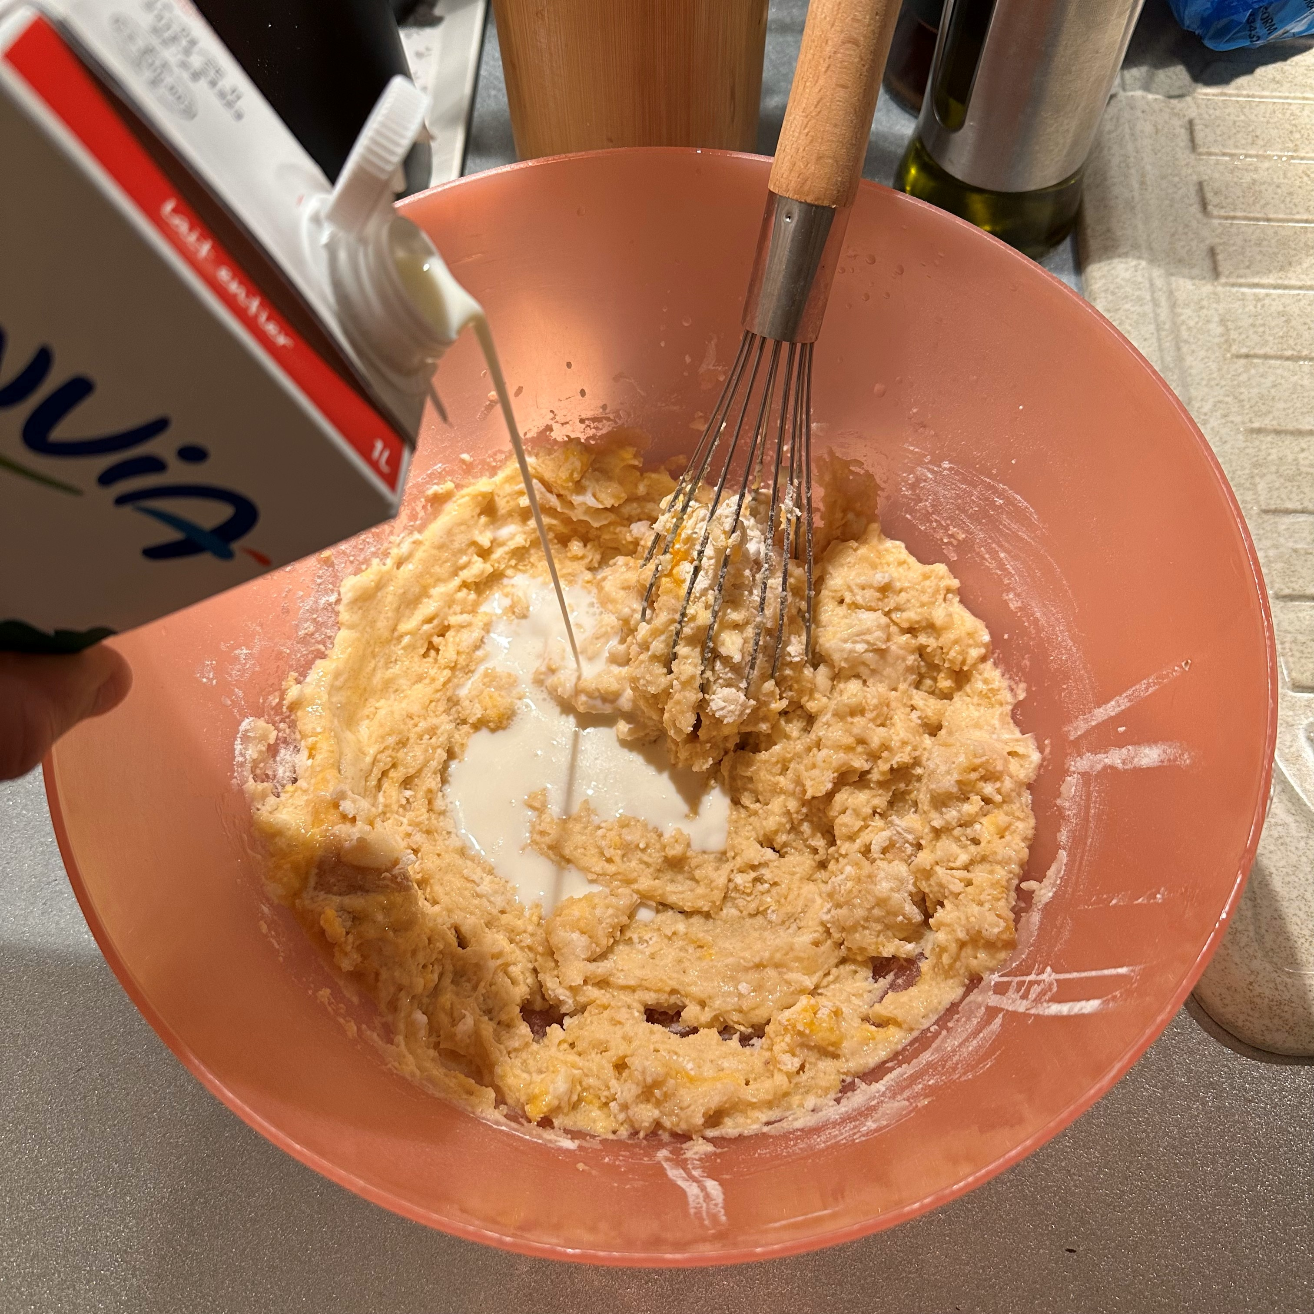

Mélanger à nouveau jusqu’à obtenir une pâte raisonnablement liquide et bien mélangée :
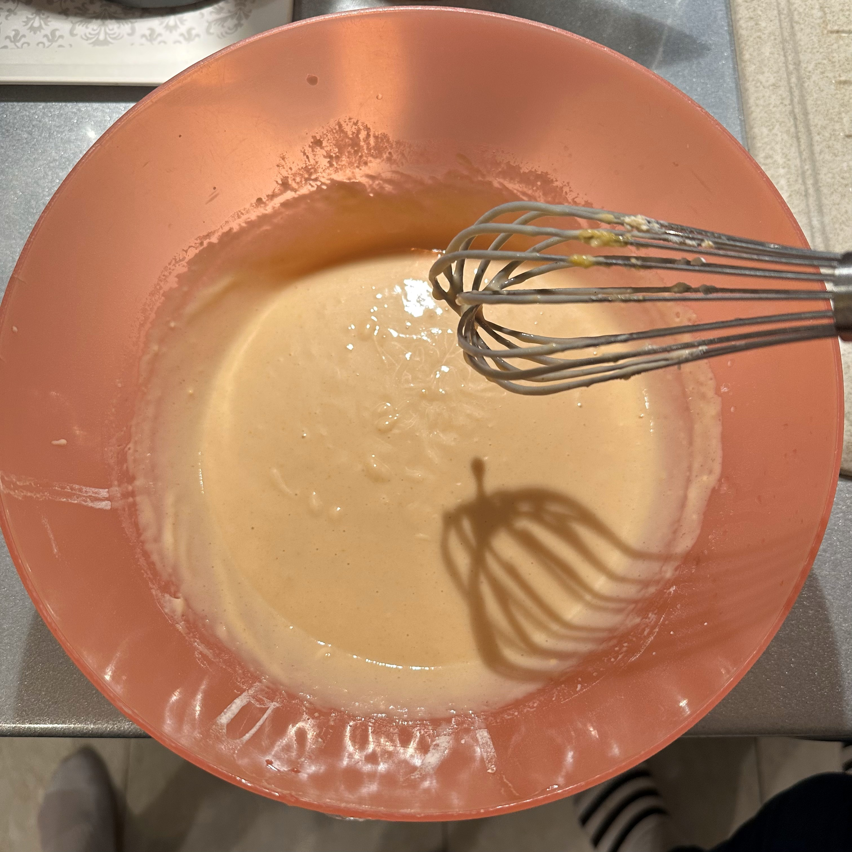

Verser la pâte dans le plat à gâteau :
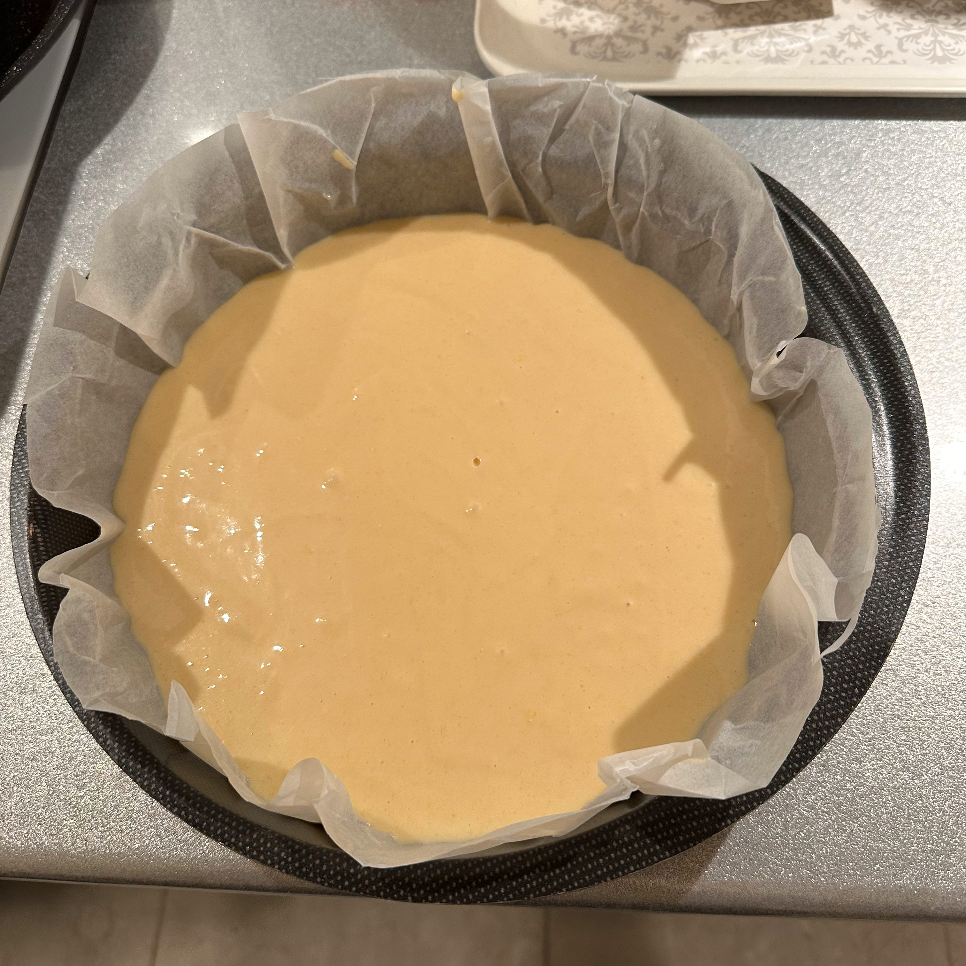

Régler le four à 180 minutes et laisser chauffer :
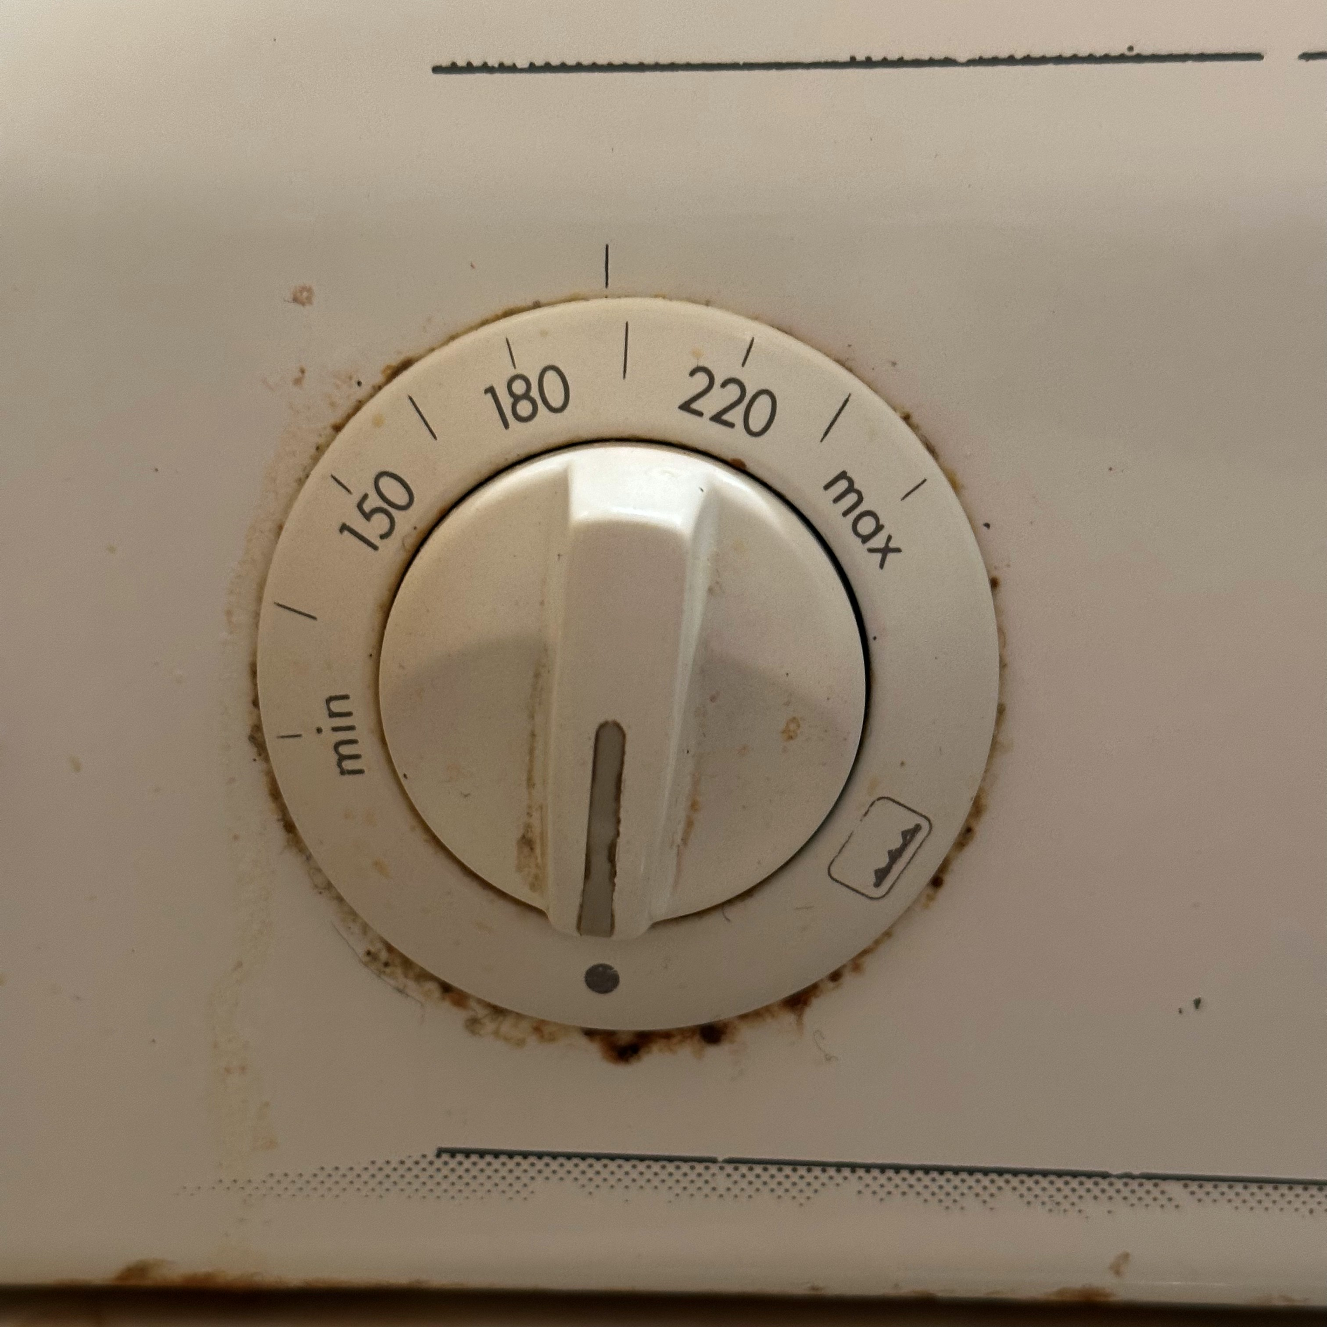

Après environ 30 à 40 minutes de cuisson, nous obtenons ce délicieux gâteau :
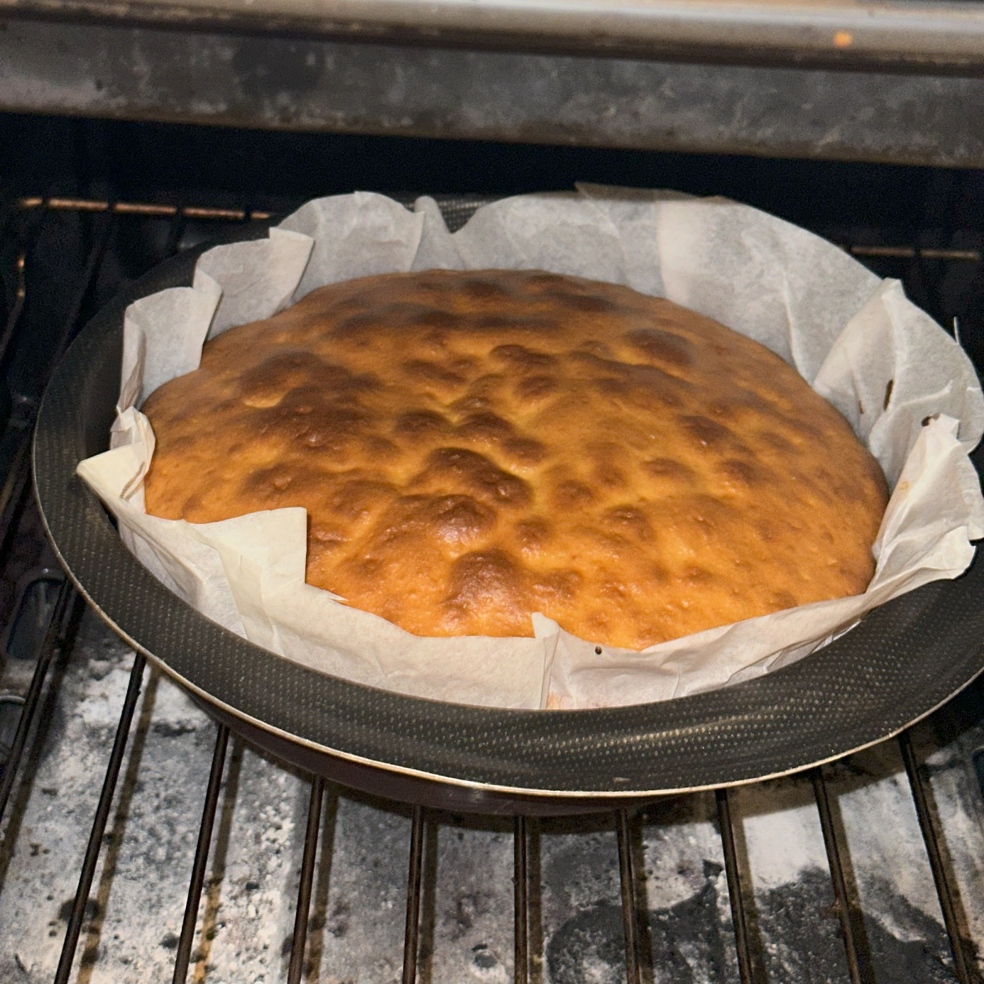

FIN

